ФЕДЕРАЛЬНОЕ АГЕНТСТВО
ПО ТЕХНИЧЕСКОМУ РЕГУЛИРОВАНИЮ И МЕТРОЛОГИИ

 | НАЦИОНАЛЬНЫЙ  СТАНДАРТ  РОССИЙСКОЙ  ФЕДЕРАЦИИ | ГОСТ Р ЕН 13823–  (проект RU,  первая редакция)

Материалы строительные

МЕТОД ИСПЫТАНИЯ НА ПОЖАРНУЮ ОПАСНОСТЬ
ПРИ ТЕПЛОВОМ ВОЗДЕЙСТВИИ С ПОМОЩЬЮ ЕДИНИЧНОЙ ГОРЕЛКИ (SBI)

(DIN EN 13823:2015,)

Настоящий проект стандарта не подлежит применению до его утверждения

Москва
2018
Предисловие
Цели и принципы стандартизации в Российской Федерации установлены Федеральным законом от 27.декабря 2002 г. № 184-ФЗ «О теническом регулировании», а правила применения национальных стандартов Российской Федерации – ГОСТ Р 1.0-2004 «Стандартизация в Российской Федерации. Основные положения»
Сведения о стандарте
1 ПОДГОТОВЛЕН Федеральным государственным бюджетным учреждением «Всероссийский ордена «Знак Почета» научно-исследовательский институт противопожарной обороны» МЧС России (ФГБУ ВНИИПО МЧС России) на основе собственного аутентичного перевода стандарта, указанного в пункте 4
2 ВНЕСЕН Техническим комитетом по стандартизации ТК 274 «Пожарная безопасность»
3 УТВЕРЖДЕН И ВВЕДЕН В ДЕЙСТВИЕ Приказом Федерального агентства по техническому регулированию и метрологии от __________ №________
4 Настоящий стандарт неэквивалентный международному стандарту EN 13823:2010+A1:2014 DIN EN13823:2015 Метод испытания на пожарную опасность при тепловом воздействии с помощью единичной горелки (SBI) (Prüfungen Zum Brandverhalten von Bauprodukten. Thermische Beanspruchung durch einen einzelnen brennenden Gegenstand für Bauprodukte mit Ausnahme von Bodenbelägen, NEQ).
При применении настоящего стандарта рекомендуется использовать вместо ссылочных международных стандартов соответствующие им национальные стандарты, сведения о которых приведены в дополнительном приложении D
5 ВВЕДЕН ВПЕРВЫЕ

Информация об изменениях к настоящему стандарту публикуется в ежегодно издаваемом информационном указателе "Национальные стандарты", а текст изменений и поправок - в ежемесячно издаваемых информационных указателях "Национальные стандарты". В случае пересмотра (замены) или отмены настоящего стандарта соответствующее уведомление будет опубликовано в ежемесячно издаваемом информационном указателе "Национальные стандарты". Соответствующая информация, уведомление и тексты размещаются также в информационной системе общего пользования - на официальном сайте Федерального агентства по техническому регулированию и метрологии в сети Интернет

Правила применения настоящего стандарта установлены в статье 26 Федерального закона от 29 июня 2015 г № 162-ФЗ «О стандартизации в Российской Федерации». Информация об изменениях к настоящему стандарту публикуется в ежегодном (по состоянию на 1 января текущего года) информационном указателе «Национальные стандарты», а официальный текст изменений и поправок – в ежемесячном информационном указателе «Национальные стандарты». В случае пересмотра (замены) или отмены настоящего стандарта соответствующее уведомление будет опубликовано в ближайшем выпуске ежемесячного информационного указателя «Национальные стандарты». Соответствующая информация, уведомление и тексты размещаются также в информационной системе общего пользования – на официальном сайте Федерального агентства по техническому регулированию и метрологии в сети Интернет (www.gost.ru)

Настоящий стандарт не может быть полностью или частично воспроизведен, тиражирован и распространен в качестве официального издания без разрешения Федерального агентства по техническому регулированию и метрологии

Содержание
Предисловие
Введение
1 Область применения
2 Нормативные ссылки
3 Термины, определения, обозначения
4 Испытательное оборудование
4.1 Общие сведения
4.2 Испытательная камера
4.3 Материалы
4.4 Испытательный аппарат
4.5 Система удаления дыма
4.6 Оборудования общего измерительного отсека
4.7 Другие измерительные приборы
5 Испытательный образец
5.1 Размеры образца
5.2 Монтаж образца
5.2.1 Монтаж образцов в соответствии с областью применения
5.2.2 Стандартный монтаж образцов
5.3 Монтаж крыльев образца в тележке
5.4 Количество образцов
6 Кондиционирование
7 Принцип
8 Метод испытания
8.1 Общие положения
8.2 Порядок проведения испытания
8.3 Визуальное наблюдение и запись данных вручную
8.3.1 Общие положения
8.3.2 Условия перед испытанием
8.3.3 Боковое распространение пламени по длинному крылу
8.3.4 Горящие частички или капли
8.3.5 Конец испытательных условий
8.3.6 Регистрация событий
8.4 Автоматическая запись данных
8.5 Преждевременное завершение испытания
9 Результаты испытаний
10 Отчёт об испытании
Приложение A (обязательное) Процедуры расчёта
Приложение B (рекомендуемое) Точность метода испытания
Приложение C (обязательное) Методы калибровки
Приложение D (рекомендуемое) Методы калибровки
Приложение E (обязательное) Чертежи контрукций
Приложение F (рекомендуемое) Формат файла с данными
Приложение G (рекомендуемое) Протокол испытания
Приложение H (справочное) Сведения о соответствии национальных стандартов Российской Федерации ссылочным международным (региональным) стандартам
Библиография

НАЦИОНАЛЬНЫЙ СТАНДАРТ РОССИЙСКОЙ ФЕДЕРАЦИИ
Материалы строительные

МЕТОД ИСПЫТАНИЯ НА ПОЖАРНУЮ ОПАСНОСТЬ
ПРИ ТЕПЛОВОМ ВОЗДЕЙСТВИИ С ПОМОЩЬЮ ЕДИНИЧНОЙ ГОРЕЛКИ

Building materials. Test method of fire hazard

to thermal attack by means a single burring item

Дата введения –

1 Область применения

Настоящий стандарт устанавливает метод испытания строительных материалов (изделий) на горючесть и дымообразующую способность при тепловом воздействии с помощью единичной горелки, которые указаны в Таблице 1 Решения ЕС 2000/147/EC, на воздействие пожара при тепловом влиянии со стороны одиночного горящего предмета (SBI). Процедуры расчёта приведены в Приложении A. Информация о точности метода испытания приведена в Приложении Б. Процедуры калибровки приведены в Приложениях В и Г, из которых Приложение В является обязательным.
Настоящий стандарт не распространяется на напольные покрытия.
Примечание – Настоящий стандарт разработан для того, чтобы определить реакцию на воздействие пожара в основном плоских изделий. Для применения к некоторым другим изделиям, например, линейнымизделиям (трубы, воздуховоды, кабели и т.п.), могут понадобиться особые правила.

Проект RU, первая редакция

2 Нормативные ссылки

В настоящем стандарте использованы нормативные ссылки на следующие международные стандарты:
В случае с датированными ссылками, действует только цитированная редакция. Что касается недатированных ссылок, то применяется самая последняя редакция упоминаемого документа (включая все поправки к нему).
EN 13238 Реакция строительной продукции на испытания огнестойкости – Процедуры кондиционирования и общие правила выбора субстратов
EN 13501–1:2007+A1:2009 Классификация пожарной опасности строительной продукции и строительных элементов – Часть 1: Классификация на основе данных о реакции на испытания огнестойкости
DIN EN 60584-1-2014 Термопары. Часть 1. Спецификация и допуски для электродвижущей силы (ENF) (IEC 60584-1:2013)
DIN EN ISO 13943-2018 Пожарная безопасность. Словарь (ISO 13943:2017)

3 Термины и определения, обозначения

В настоящем стандарте применены термины и определения, приведённые в EN ISO 13943:2018 и EN 13501-1:2007+A1:2009, а также следующие термины с соответствующими определениями:
3.1 поддерживающая панель: Панель из силиката кальция, используемая для поддержки образца; которую можно ставить непосредственно рядом со свободно стоящим образцом или на расстоянии от него.
3.2 образец: Часть изделия, который будет испытываться
Примечание – Образец может включать способ монтажа, крепления, применяемые на практике. Также может включать воздушный зазор и/или несущую плиту (подложку), в зависимости от конкретного случая.
3.3 подложка: Изделие, которое используется непосредственно под тем изделием, информацию о котором нужно получить
3.4 THR600 c: Общее тепло, выделяемое образцом за первые 600 с воздействия пламени основной горелки.

3.5 БРП: Боковое распространение пламени по длинной части образа

Примечание – Более подробно БРП определяется в разделе 8.3.3.

3.6 TSP600 с: Общее дымообразование, выделяемое образцом за первые 600 с воздействия пламени основной горелки.
3.7 FIGRA0,2 МДж: Максимальное значение отношения коэффициента выделения тепла образцом к соответствующему времени, при применении предельного значения THR, равного 0,2 МДж.
Примечание – Более подробно показатель FIGRA0,2 МДж описан в A.5.3.
3.8 FIGRA0,4 МДж: Максимальное значение отношения коэффициента выделения тепла образцом к соответствующему времени, при применении предельного значения THR, равного 0,4 МДж.
Примечание – Более подробно показатель FIGRA0,4 МДж описан в A.5.3.
3.9 SMOGRA: Скорость увеличения задымления. Максимальное значение коэффициента скорости образования дыма в зависимости от образца и времени его возникновения.
Примечание – Более подробно SMOGRA описывается в разделе А.6.3.
3.10 устойчивое горение: устойчивое присутствие пламени на поверхности или над ней в течение определённого минимального отрезка времени [EN ISO 13943:2000].

4 Испытательное оборудование

4.1 Общие положения

Испытательное оборудование SBI состоит из испытательной камеры, испытательного аппарата (тележка, рама, горелки, колпак, коллектор и газоход), системы удаления дыма, общего измерительного оборудования. Эти компоненты указаны в разделах с 4.2 по 4.7. Расчётные чертежи приведены в Приложении Д. Размеры, указанные на чертежах, являются номинальными, если в тексте не даны допуски.
Примечание – Воздух, который подаётся в испытательную камеру и входит внизу тележки, должен быть свежим и чистым.

4.2 Испытательная камера

4.2.1 Испытательная камера должна иметь внутреннюю высоту (2,4±0,05) м и внутреннюю площадь пола (3,0±0,05) м в обоих направлениях. Стены должны быть сделаны из строительных блоков каменного типа (например, из ячеистого бетона), гипсокартона, панелей из силиката кальция или других панелей, которые классифицированы как класс A1 или A2.
4.2.2 Одна стена испытательной камеры должна иметь отверстие, для того чтобы можно было ввести в неё тележку из лаборатории, в которой находится эта камера. Отверстие должно иметь ширину как минимум 1 470 мм и высоту 2 450 мм (размеры рамы). Окна должны быть сделаны в двух стенах и выходить на переднюю сторону двух перпендикулярных плоскостей образца. Нужна дополнительная дверь для того, чтобы можно было обращаться с аппаратом SBI и образцом, когда тележка находится на своём месте.
4.2.3 Когда тележка находится на своём месте в испытательной камере, расстояние между поверхностью длинного крыла образца, которая соприкасается с U-образным профилем, и стеной испытательной камеры должна быть (2,1±0,05) м. Это расстояние нужно измерять перпендикулярно к стене, обращённой к длинному крылу. Общая площадь отверстий в испытательной камере, кроме входа для воздуха в внизу тележки и отверстия в колпаке для удаления дыма, не должна превышать 0,05 м2
4.2.4 Допустимы оба варианта расположения (см. рисунок 1): ориентированный налево и ориентированный направо (тележка показана на рисунке 1 зеркально отображённой вокруг вертикальной линии).
Примечания
1. Чтобы можно было снимать боковые пластины колпака, не снимая коллектор, следует обратить внимание на соединение между рамой аппарата SBI и потолком камеры. Необходимо, чтобы внизу можно было выдвигать боковую пластину наружу.
2. Относительное положение рамы в испытательной камере зависит от конкретных сведений о соединении между камерой и рамой.
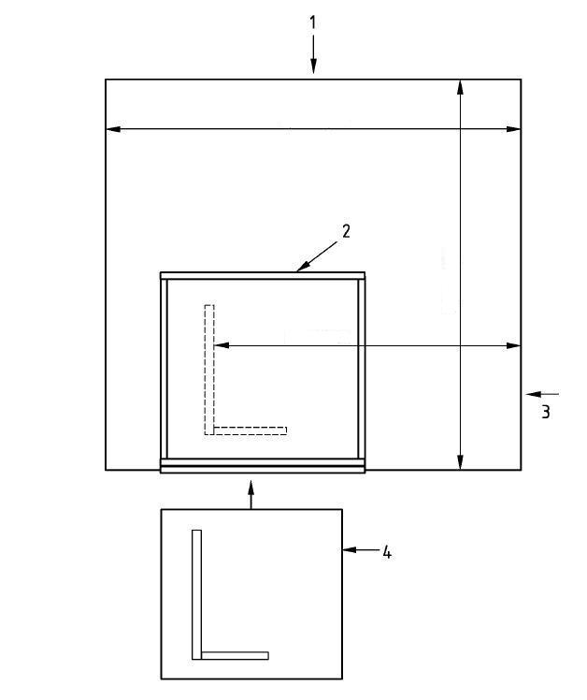
1 – визуальное наблюдение; 2 – неподвижная рама; 3 – визуальное наблюдение (образец, ориентированный налево); 4 – тележка (в случае с образцом, ориентированным налево)
Примечание – Допустимы оба варианта размещения образца: и ориентированный налево, и ориентированный направо. В случае с образцами, ориентированными направо, рисунок принимает вид зеркального отражения вокруг вертикальной линии.

Рисунок 1 — Вид сверху на конструкцию испытательной камеры SBI (схематическое изображение)

4.3 Материалы

Коммерческий пропан, чистота минимум 95%.

4.4 Испытательный аппарат

Примечание – См. Рисунки с Е.1 по Е.35.

4.4.1 Тележка, на которую ставятся две перпендикулярные части образца, с песочной горелкой внизу вертикального угла.
Тележка ставится на своё место таким образом, чтобы её задняя сторона закрывала отверстие в стене испытательной камеры; в полу тележки имеется отверствие для воздуха с перфорированными пластинами (открытая площадь составляет от 40 % до 60 % от общей площади; диаметр перфораций – от 8 мм до 12 мм), для того чтобы создать равномерно распределённый поток вдоль пола испытательной камеры.
Во время испытаний основа тележки должна быть размещена горизонтально, в пределах ±5 мм. Измерять это нужно сразу позади U-образного профиля и посередине между C-образными профилями, перед новой серией испытаний или когда используется новая тележка. Если основа тележки не горизонтальна, нужно отрегулировать тележку.
4.4.2 Неподвижная рама, в которую вталкивается тележка и которая поддерживает колпак; к раме крепится вторая горелка.
4.4.3 Колпак наверху рамы, который улавливает газообразные продукты сгорания.
4.4.4 Коллектор наверху колпака, с перегородками и горизонтальным выходом к вытяжному газоходу.
4.4.5 Вытяжная труба (J-образная), круглая труба с внутренним диаметром (315±5) мм, теплоизоляция за счёт минеральной ваты, устойчивой к высоким температурам, толщина слоя ваты 50 мм. Также имеет следующие детали (в направлении потока):
- соединение с коллектором;
- труба длиной 500 мм с четырьмя монтажными гнёздами для термопар (для опционных измерений температуры) на расстоянии как минимум 400 мм от коллектора;
- труба длиной 1 000 мм;
- два колена, изогнутых под 90° (радиус кривизны оси – 400 мм);
- труба длиной 1 625 мм с направляющими лопатками и диафрагмой; длина направляющей лопатки – 630 мм, начиная с 50 мм после колен; сразу позади направляющих лопаток имеется толстая круглая диафрагма (2,0±0,5) мм с внутренним диаметром отверстия 265 мм и наружным диаметром 314 мм;
- труба длиной 2 155 мм с монтажными гнёздами для зондового датчика давления, для четырёх термопар, зонда для отбора проб газа и системой затухания белого света; эта часть называется «общим измерительным участком»;
- трубы длиной 500 мм;
- соединение с вытяжкой.
Примечание – Необходимо обратить внимание на крепление измерительного газохода. Общая масса за вычетом зондов – примерно 250 кг.

4.4.6 Две одинаковые песочные горелки (см. Рисунок Е.9), одна расположена в нижней пластине тележки (главная, или первичная, горелка), а другая – прикреплена к штырю рамы (вспомогательная, или вторичная, горелка), со следующими характеристиками:
а) Форма: прямоугольный треугольник (вид сверху) с двумя равными сторонами по 250 мм, высота – 80 мм, низ закрытый, кроме соединительной муфты 12,5 мм для трубы на гравитационном центре, верх – открытый. Перфорированная пластина в виде прямоугольного треугольника должна быть размещена в горелке на высоте 10 мм над низом. Металлическая сетка с максимальным размером ячеек 2 мм должна быть размещена на высоте 12 и 60 мм над низом. Допустимое отклонение для всех размеров составляет ± 2 мм.
б) Материал: коробка, сделанная из нержавеющей стали толщиной 1,5 мм, заполненная последовательно, снизу доверху, слоем гальки размером от 4 мм до 8 мм до высоты 60 мм и верхним слоем песка с размером частиц от 2 до 4 мм до высоты 80 мм; после этого идёт пустое пространство высотой 10 мм. Металлическая сетка используется для того, чтобы стабилизировать эти два слоя и не допустить попадания гальки в соединительную муфту для трубы. Галька и песок, которые используются, должны быть речными, с закруглёнными краями, а неломаными.
в) Положение главной (первичной) горелки: установлена в лотке (см. Рисунки Е.9 и Е.19) и соединена с U-образным профилем внизу позиции образца. Верхняя кромка главной (первичной) горелки должна быть на высоте (25±2) мм над верхней кромкой U-образного профиля.
г) Положение вспомогательной (вторичной) горелки: прикреплена к штырю рамы напротив угла образца, верх горелки – на высоте (1 450±5) мм от пола испытательной камеры (вертикальное расстояние до колпака – 1 000 мм), её диагональ – параллельна и максимально приближена к гипотенузе главной (первичной) горелки.
д) Главная (первичная) горелка соединена с U-образными профилями в позиции длинного и короткого крыла образца (см. Рисунок Е.18, деталь 10). В обоих U-образных профилях размещена заглушка (см. Рисунок Е.19), верх которой находится на том же расстоянии, что и верх U-образного профиля, и на расстоянии 0,3 м от линии угла между крыльями смонтированного образца (на границе зоны горелки, см. 8.3.4).
е) Главная (первичная) горелка должна быть защищена наклонной треугольной решёткой, если предыдущие испытания на том же типе изделия привели к раннему прекращению испытания по причине того, что материал упал на песчаное дно в соответствии с 8.5. Отношение открытой площади к общей площади у этой решётки должно быть как минимум 90 %. Одна сторона решётки должна быть размещена на гипотенузе горелки. Угол наклона – (45±5)° по отношению к горизонтали, измерять нужно вдоль линии от средней точки гипотенузы до угла образца.
4.4.7 Щит прямоугольной формы, ширина (370±5) мм, высота (550±5) мм, сделан из панели из силиката кальция (спецификация – та же самая, что и для поддерживающих панелей), служит для того, чтобы защитить образцы от теплового воздействия пламени вспомогательной (вторичной) горелки.
Он должен быть прикреплён к стороне гипотенузы вспомогательной (вторичной) горелки, отцентрирован в горизонтальной плоскости (он должен закрывать общую ширину диагонали плюс (8±3) мм на обеих сторонах), при этом верхняя кромка должна быть на высоте (470±5) мм над верхним уровнем вспомогательной (вторичной) горелки.
4.4.8 Контроллер массового расхода с диапазоном как минимум от 0 г/с до 2,3 г/с и относительной погрешностью 1 % в диапазоне от 0,6 г/с до 2,3 г/с (см. также C.1.5.)
Примечание – Поток пропана 2,3 г/с соответствует выделению тепла 107 кВт посредством эффективного медленного огня сгорания пропана (46 360 кДж/кг).

4.4.9 Переключатель, служит для того, чтобы направлять пропан к одной из горелок.
Этот переключатель должен предотвращать поступление пропана к обеим горелкам в одно и то же время, кроме периода переключения горелок (короткий отрезок времени, когда интенсивность горения у вспомогательной (вторичной) горелки гаснет, а у главной (первичной) – растёт). Эта скорость реакции переключателя горелок, рассчитанна согласно С.2.1, не должна превышать 12 с.
Должна быть предусмотрена возможность управлять этим переключателем и предшествующим главным клапаном извне испытательной камеры.
4.4.10 Поддерживающие панели, служат для того, чтобы поддерживать крылья образца в тележке.
Поддерживающие панели должны быть из силиката кальция плотностью (800±150) кг/м³ и толщиной (12±3) мм. Размеры поддерживающих панелей должны быть следующими:
а) для короткого крыла: (как минимум 570+толщина образца) мм × (1 500±5 мм);
б) для длинного крыла: (1 000+воздушный зазор±5 мм) × (1 500±5) мм.
На коротком крыле поддерживающая панель шире образца. Дополнительная ширина должна выступать только на одной стороне. Для образцов, установленных с воздушным зазором, ширина поддерживающей панели для длинного образца должна быть увеличена на величину, равную размеру воздушного зазора.
4.4.11 Съёмные части панели, служат для того, чтобы обеспечить дополнительный поток воздуха позади обоих крыльев образца. Панели 22 и 25 на Рисунке Е.20 должны быть заменены полупанелями, закрывающими только верхнюю часть пространства, закрытого панелями 22 и 25.
Панель можно снимать только при условиях, указанных в абзаце а) раздела 5.2.2.

4.5 Система удаления дыма

4.5.1 В условиях испытания удаление дыма должно обеспечивать непрерывный отвод объёмного потока от 0,50 м³/с до 0,65 м/с (нормализованный к температуре 298 К).
4.5.2 Вытяжная труба должна иметь две боковые трубы (круглые трубы с внутренним диаметром 45 мм), горизонтально перпендикулярные продольной оси вытяжной трубы и расположенные на высоте этой оси (см. Рисунки Е.32 и Е.33).
4.5.3 Две возможные конфигурации вытяжной трубы показаны на Рисунке Е.1. Отверстие для тележки в испытательной камере находится на верхней стороне на чертежах этих конфигураций. Ориентация вытяжной трубы может отличаться от Рисунка Е.1, если предоставлено доказательство, что это не изменит поток воздуха над образцом. Разрешается убрать колено на 180° в вытяжной трубе и заменить двунаправленный зондовый датчик давления, если доказано, что неопределённость в измерении потока такая же или лучше.
Примечания
1. По причине колебаний в образовании дамовых газов, некоторые вытяжные системы (особенно те, которые снабжены местными вентиляторами) могут потребовать ручной или автоматической регулировки во время испытаний, для того чтобы соответствовать требованиям, которые изложены в 4.5.1.
2. Необходимо периодически чистить вытяжную трубу, чтобы не допустить чрезмерного накопления сажи.

4.6 Оборудования общего измерительного отсека

Примечания – См. Рисунки с Е.28 по Е.35.

4.6.1 Три термопары, все принадлежат к типу K согласно EN 60584-1:1995, диаметр – 0,5 мм, экранированы и изолированы.
Наконечники должны находиться на радиусе (87±5) мм от оси и иметь взаимное угловое расстояние 120°.
4.6.2 Двунаправленный зонд, подключенный к датчику давления, работающему в диапазоне как минимум от 0 Па до 100 Па и имеющему точность ±2 Па.
90 %-ное время срабатывания показаний датчика должно быть 1 с или лучше.
4.6.3 Зонд для отбора проб газа, подключенный к устройству кондиционирования газа и газоанализаторам O2 и CO2.
а) Анализатор O2 должен быть парамагнитного типа и должен быть способен измерять кислород как минимум в диапазоне от 16 до 21 % (VO2/Vair). Время срабатывания анализатора должна быть не выше 12 с (измерять согласно С.2.2). Шум и дрейф анализатора должны быть невыше 100 ppm за период 30 мин (и шум, и дрейф измерять согласно С.1.3). Выдача сигналов из анализатора в систему сбора данных должна иметь разрешающую способность максимум 100 ppm.
б) Анализатор CO2 должен быть инфракрасного типа и должен быть способен измерять углекислый газ в диапазоне как минимум от 0 до 10 %. Линейность анализатора должна быть 1 % от полной шкалы или лучше. Скорость реакции анализатора должна быть несвыше 12 с (измерять согласно С.2.2). Выдача сигналов из анализатора в систему сбора данных должна иметь разрешающую способность максимум 100 ppm.
4.6.4 Система ослабления света, тип белой лампы, установлена с гибким соединением к боковым трубам вытяжной трубы, состоит из следующих элементов:
а) Лампы, тип – нить накаливания, работает при цветовой температуре (2 900±100) К. На лампу должен подаваться стабилизированный прямой ток, стабильный в пределах ±0,5 % (включая температурную, кратковременную и долговременную стабильность).
б) Система линзы, служит для того, чтобы выровнять свет и придать ему вид параллельного луча диаметром как минимум 20 мм. Апертура фотоэлемента должна быть размещена в фокусе линзы перед ней и должна иметь диаметр, d, выбранный с учётом фокусного расстояния линзы, f, так чтобы d/f был меньше 0,04.
в) Детектор, спектрально распределённая чувствительность которого соответствует CIE, функция V(γ) (фотопические кривые CIE), а точность – как минимум ±5 %. Выходной сигнал детектора, по диапазону выходных сигналов как минимум за последние 2 десятка, должен быть линейным в пределах 3 % от измеренного значения передачи или 1 % от абсолютной передачи.
О калибровке системы ослабления света см. С.1.6. 90 %-ное время срабатывания системы должно быть не выше 3 с.
Чтобы не допустить задержания дыма в боковых трубах и отложения сажи на оптике, нужно подавать воздух в боковые трубы путём самовсасывания или посредством потока воздуха под давлением. Если применяется поток воздуха под давлением, тогда скорость потока должна быть не выше 5 л/мин.

4.7 Другое общее оборудование

4.7.1 Термопара, тип K согласно EN 60584-1:1995, диаметр (2±1) мм, установлена на внешней стене испытательной камеры в пределах 0,20 м отверстия тележки и менее чем 0,20 м над полом, служит для измерения температуры окружающей среды потока воздуха, идущего в испытательную камеру.
4.7.2 Оборудование для измерения давления окружающей среды, имеет точность ±200 Па (2 мбар).
4.7.3 Оборудование для измерения относительной влажности окружающей среды, имеет точность ±5 % в пределах диапазона от 20 % до 80 %.
4.7.4 Система сбора данных, служит для автоматической записи данных, имеет точность равную или лучшую чем 100 ppm (0,01 %) в случае измерения O2 или CO2, 0,5°C – в случае измерения температуры, а для всех других измерительных приборов – 0,01% от полной шкалы показаний соответствующего прибора и 0,1 с для времени.
Система сбора данных должна записывать каждые 3 с и хранить следующие данные (информация о формате файла данных приведена в Приложении F):
а) время, в секундах;
б) массовый расход пропана через горелку, в миллиграммах на секунду;
в) разность давления от двунаправленного зонда, в паскалях;
г) относительная интенсивность света, безразмерная величина;
д) концентрация O2, (VO2/Vair) %;
е) концентрация CO2, (VCO2/Vair) %;
ж) температура окружающей среды на входе воздуха внизу тележки, в кельвинах;
з) три температуры в общей измерительной части, в кельвинах.

5 Испытательный образец

5.1 Размеры образца

5.1.1 Угловой образец состоит из двух частей, которые обозначаются как короткая и длинная часть. Максимальная толщина образца – 200 мм.
Листовые изделия должны иметь следующие размеры:
а) короткая часть: (495±5) мм × (1 500±5) мм;
б) длинная часть: (1 000±5) мм × (1 500±5) мм.
Примечание – Если для того, чтобы создать образец, применяются дополнительные изделия (в соответствии с 5.3.2), тогда указанные размеры относятся к общим размерам образца.

5.1.2 Образцы с толщиной более 200 мм должны быть уменьшены до толщины ${200}_{-10}^{0}$мм путём срезания закрытой поверхности, если только иное не указано в спецификации на изделие.
5.1.3 Нужно провести две горизонтальные линии на передней стороне длинного крыла возле кромки образца, максимально удалённой от угла, для того чтобы можно было наблюдать за боковым распространением пламени, когда оно достигает кромки между высотой (500±3) мм и (1 000±3) мм над нижней кромкой образца. Ширина каждой линии должна быть максимум 3 мм.

5.2 Монтаж образца

5.2.1 Монтаж согласно конкретной области применения

Если проводится испытание изделий, установленных согласно конкретной области применения, тогда результаты испытания действительны только для этого варианта применения.

5.2.2 Стандартный монтаж

Если проводится испытание изделий, смонтированных стандартным образом, тогда результаты испытания действительны для данного конечного варианта применения и для более широкого спектра вариантов конечного применения. Используемый стандартный монтаж и его рамки применимости должны соответствовать спецификациям на испытуемое изделие, а кроме того, должны выполняться следующие условия:
а) Доски, которые являются свободно стоящими в своём конечном варианте применения, должны испытываться в свободно стоящем состоянии на расстоянии как минимум 80 мм от поддерживающей панели. Доски, которые в своём конечном варианте применения имеют вентилируемое пространство позади себя, должны испытываться с пространством шириной минимум 40 мм. Для этих двух типов досок те стороны пространства, которые наиболее удалены от угла, должны быть открыты, панели, в соответствии с 4.4.11, должны быть сняты, а пространства позади обоих крыльев образца должны быть в открытом соединении. Что касается других типов досок, то стороны пространства, наиболее удалённые от угла, должны быть закрыты, панели, в соответствии с 4.4.11, должны быть на своём месте, а пространства позади обоих крыльев образца не должны быть в открытом соединении.
б) Доски, которые в своём конечном варианте применения механически крепятся к субстрату, должны крепиться к субстрату с помощью соответствующих крепёжных средств. Крепёжные средства, которые выходят за поверхность образца, должны быть размещены так, чтобы крыло образца можно было разместить напротив U-образного профиля внизу и напротив другого крыла образца на его стороне, по всей его длине.
в) Доски, которые в своём конечном варианте применения механически крепятся к субстрату так, что имеется пространство позади них, должны испытываться с пространством между субстратом и поддерживающей панелью. Расстояние между субстратом и поддерживающей панелью должно быть как минимум 40 мм.
г) Изделия, которые в своём конечном варианте применения приклеиваются к субстрату, должны испытываться приклеенными к субстрату.
д) Изделия, которые испытываются с горизонтальным стыком, должны испытываться так, чтобы горизонтальный стык в длинном крыле был на высоте 500 мм от нижней кромки образца. Изделия, которые испытываются с вертикальным стыком, должны испытываться так, чтобы вертикальный стык в длинном крыле был на расстоянии 200 мм от линии угла, измеренной в то время, когда крылья уже установлены и готовы к испытанию.
Примечания
1. Когда образец установлен в тележке, его нижняя кромка не видна. Высота измеряется от нижней кромки образца, а не от верха U-образного профиля тележки.
е) Многослойные изделия с воздушными каналами должны испытываться с вертикальными каналами.
ж) Стандартные субстраты должны соответствовать требованиям EN 13238. Размеры субстратов должны соответствовать размерам образцов (см. 5.1.1):
1) субстрат для короткого крыла должен иметь длину малого крыла плюс толщину образца и субстрата;
2) субстрат для длинного крыла должен быть идентичен боковым и вертикальным размерам образца.
и) Неплоские изделия должны испытываться таким образом, чтобы не свыше 30 % репрезентативной площади размером 250 на 250 мм от площади плоской поверхности находилось дальше чем, на 10 мм позади вертикальной плоскости, проходящей через заднюю сторону U-образного профиля. Чтобы выполнить это требование, можно изменить форму неплоских изделий и/или частично протянуть их над U-образным профилем в сторону горелки. Изделие не должно быть протянуто над горелкой (то есть максимальное протяжение над U-образным профилем составляет 40 мм).
к) Если изделие обычно не производится в размере, который достаточно велик для того, чтобы дать один единственный испытательный образец для каждой стороны образца, тогда нужно приготовить специальный образец следующим образом:
Установка изделий полного размера должна начинаться с низа углового стыка между обоими крыльями. Потом следует сформировать образец из полноразмерных частей изделия, исходящих наружу из этого нижнего угла таким образом, чтобы резаные части размещались на кромках стенок образца.
В случаях, когда в соответствии с абзацем д) раздела 5.2.2 в испытательном образце имеется горизонтальный и/или вертикальный стык, на размещение стыков всегда нужно обращать приоритетное внимание. Площадь частей длинного крыла, сформированных вследствие горизонтальных и/или вертикальных стыков, должна быть заполнена полноразмерными изделиями начиная от нижнего угла, и, опять же, полноразмерными частями в углу между горизонтальным и вертикальным стыками.
Примечания
2. Изделия устанавливаются для испытания напротив задней стороны U-образного профиля (см. 5.3.1). Следовательно, установленное полностью плоское изделие размещается в вертикальной плоскости напротив задней части U-образного профиля. Так как положение поверхности влияет на тепло, принимаемое от пламени горелки, то основные части неплоского изделия не должны находиться позади вертикальной плоскости, проходящей через заднюю сторону U-образного профиля.
3. На Рисунке 2 приведён пример размещения образца и поддерживающей панели.

Пояснение
- поддерживающие панели
- L-образный профиль
- Воздушный зазор
- стыки
- крылья образца
- горелка
- U-образные профили
Рисунок 2 — Пример конфигурации угла

5.3 Установка крыльев образца в тележке

5.3.1 Крылья образца должны размещаться в тележке следующим образом
а) Короткое крыло образца и поддерживающая панель размещаются на тележке так, чтобы выступающая часть поддерживающей панели была на стороне главной (первичной) горелки, а нижняя кромка образца – напротив короткого U-образного профиля на полу тележки.
б) Длинное крыло образца и поддерживающая панель размещаются на тележке так, чтобы боковая кромка поддерживающей панели была напротив выступающей части поддерживающей панели короткого крыла, а нижняя кромка образца – напротив длинного U-образного профиля на полутележки.
в) Оба крыла зажимаются вверху и внизу.
г) Чтобы гарантировать, что угловой стык в поддерживающих панелях не будет расширяться во время испытания, нужно поместить металлический L-образный профиль длиной 1 500 мм напротив обратной боковой кромки угла, образованного между двумя крыльями. Прикрепите L-образный профиль к поддерживающим панелям, используя для этого крепёжные средства в центрах крепления с расстоянием максимум 250 мм.
5.3.2 Обнажённые кромки изделий и стык в углу можно защитить с помощью дополнительных изделий, если это соответствует конечному варианту применения. Если применяются дополнительные изделия, тогда ширина крыльев вместе с дополнительным изделием должна соответствовать 5.1.1.
5.3.3 После установки образца на тележку следует сфотографировать следующее:
а) Общий вид открытой поверхности длинного крыла. Центральная точка длинного крыла должна быть в центре вида. Камера должна быть направлена перпендикулярно поверхности длинного крыла.
б) Увеличенная фотография наружной вертикальной кромки длинного крыла на высоте 500 мм над полом тележки. Угол камеры должен быть горизонтальным и составлять примерно 45° к вертикальной плоскости крыла.
в) Если применяются дополнительные изделия (в соответствии с 5.3.2), тогда нужно сделать увеличенную фотографию кромок и/или стыков в тех местах, где прилагаются изделия.

5.4 Количество образцов

В соответствии с п. 8 должны быть испытаны три образца (три набора длинного крыла и короткого крыла).
Если изделие, которое проходит испытание, обладает ориентационным эффектом, а этот стандарт и стандарт на изделие не предписывает ориентацию, при которой изделие должно испытываться, тогда нужно испытать по одному образцу изделия в обоих направлениях. Затем испытание завершается путём проведения ещё двух испытаний той конфигурации, которая показала наихудшие параметры классификации. Это действительно только в случае, если одна ориентация имеет худшие результаты по всем параметрам классификации (FIGRA0,2МДж, FIGRA0,4МДж, THR600с, SMOGRA, TSP600с, LSF, горящие капли/частички). Если некоторые параметры хуже в одном направлении, а другие – в другом, тогда три образца должны быть испытаны в обоих направлениях.

6 Кондиционирование образцов перед испытанием

6.1 Кондиционирование образцов перед испытанием проводится согласно EN 13238 и в соответствии с требованиями, которые изложены в п. 6.2.
6.2 Части, из которых состоит образец, могут быть установлены отдельно или скреплёнными вместе. Однако образцы, которые испытываются приклеенными к субстрату, должны быть приклеены перед кондиционированием.
Примечание – У образцов, скреплённых вместе, на достижение постоянной массы может быть затрачено больше времени.

7 Принцип
Испытуемый образец, состоящий из двух вертикальных крыльев, которые образуют прямоугольный треугольник, подвергается действию пламени горелки, расположенной внизу угла (главная, или первичная, горелка). Пламя образуется за счёт сжигания пропана, диффундирующего через коробку с песком, и даёт тепловыделение (30,7±2,0) кВт.
Характеристики испытуемого образца оцениваются в течение 1200 с. Параметры характеристик: выработка тепла, боковое (горизонтальное) распространение пламени и падение горящих капель и частичек.
Короткий отрезок времени перед зажиганием главной (первичной) горелки используется для того, чтобы измерить тепловыделение и образование дыма только от этой горелки, используя для этой цели такую же горелку, но расположенную вдали от образца (вспомогательная, или вторичная, горелка).
Некоторые измерения выполняются автоматически, некоторые – путём визуального наблюдения. Вытяжная труба снабжена датчиками, для того чтобы измерять температуру, ослабление света, молярную фракцию O2 и CO2 и вызванный потоком перепад давлений в этой трубе. Эти показатели автоматически записываются и используются для расчёта объёмного потока, скорости тепловыделения (HRR) и скорости образования дыма (SPR).
Проводится визуальное наблюдение за горизонтальным распространением пламени и падением горящих капель и частичек.

8 Порядок проведения испытания

8.1 Общие положения
Выполните последовательно действия, указанные в разделе 8.2, при этом измерительное оборудование должно работать, а тележка с испытуемым образцом и главная (первичная) горелка должны быть размещены в раме, под колпаком. Вся процедура испытания до конца испытания должна быть проведена втечение 2 ч после удаления образца из кондиционирующей среды.
Перед проведением калибровки или испытания все электронные устройства и насосы должны быть включенными в течение как минимум получаса.
Примечание – время стабилизации газоанализаторов намного дольше. Рекомендуется, чтобы газоанализаторы оставались включенными всё время.

8.2 Действия по испытанию

8.2.1 Настройте объёмный поток вытяжки V298(t) на (0,60±0,05) м³/с (рассчитано согласно абзацу а) раздела A.5.1.1). Этот объёмный поток должен быть в пределах диапазона от 0,50 до 0,65 м³/с во время всего периода испытания.
Примечание – По причине изменений в тепловыделении, для некоторых вытяжных систем (особенно для тех, которые оснащены местными вентиляторами) может потребоваться повторная ручная или автоматическая настройка во время испытания, чтобы привести в соответствие с указанным требованием.

8.2.2 Втечение как минимум 300 секунд записывайте температуры T1, T2 и T3 термопар в вытяжной трубе и температуру окружающей среды. Температура окружающей среды должна быть (20±10) °C, а значения температуры в вытяжной трубе не должны отличаться от температуры окружающей среды более чем на 4 °C.
8.2.3 Зажгите запальные факелы обеих горелок (если используются запальные факелы). Изменения в подаче газа к запальным факелам вовремя испытаний недолжно превышать 5 мг/с.
8.2.4 Запишите условия перед испытанием. Данные, которые нужно записывать, указаны в разделе 8.3.2.
8.2.5 Начните измерять время с помощью хронометра и начните автоматическую запись данных. Время пуска t=0 с. Данные, которые нужно записывать, указаны в разделе 8.4.
8.2.6 При t = (120±5) с: зажгите вспомогательную (вторичную) горелку и настройте массовый поток пропана mгаз на (647±10) мг/с. Регулировки должны выполняться перед t = 150 с. Массовый поток должен быть в пределах этого диапазона втечение всего периода испытания.
Примечание – Отрезок времени 210 с < t < 270 с используется для того, чтобы измерить базовую линию скорости тепловыделения.

8.2.7 При t = (300±5) с: переключите подачу пропана со вспомогательной (вторичной) горелки на основную (первичную). Следите и запишите время, когда загорится основная (первичная) горелка.
8.2.8 Наблюдайте за поведением образца во время горения в течение 1 260 с и записывайте данные в листок учёта. Данные, которые нужно записывать, указаны в разделах 8.3.3 и 8.3.4.
Примечание – Номинальный период воздействия пламени главной (первичной) горелки на образец составляет 1 260 с. Характеристики образца оцениваются за период 1 200 с.

8.2.9 При t ≥ 1560 с:
а) закройте подачу к горелке;
б) остановите автоматическую запись данных.

8.2.10 Запишите конец испытательных условий в листок учёта самое позднее через 1 мин после того, как было потушено всё остаточное горение образца. Данные, которые нужно записывать, указаны в разделе 8.3.5.
Примечание – Конец испытательных условий должен быть записан без влияния остаточного горения. Если трудно полностью погасить образец, тогда можно удалить тележку.

8.3 Визуальное наблюдение и запись данных вручную

8.3.1 Общие положения
Параметры, указанные в этом параграфе, должны наблюдаться визуально и записываться в предписанном формате. Наблюдателю должен быть выдан хронометр, оснащённый регистратором событий. Наблюдения должны записываться в листок учёта, пример которого приведён в Приложении G.
8.3.2 Условия перед испытанием
Должны быть записаны следующие параметры:
а) давление окружающей среды (Па);
б) относительная влажность окружающей среды (% H2O);
в) температура окружающей среды (°C).
8.3.3 Боковое распространение пламени по длинному крылу
Боковое (горизонтальное) распространение пламени должно записываться как наличие устойчивого пламени, достигающего дальней кромки длинного крыла образца на любой высоте от 500 до 1 000 мм в любое время в течение испытания. Определяющим явлением должна быть граница устойчивого пламени в течение минимум 5 с на поверхности образца.
Если не выполняется критерий бокового распространения пламени, тогда, по запросу заказчика, можно провести дополнительные испытания с большим крылом шириной 1 м плюс толщина образца.
Если в трёх дополнительных испытаниях пламя не достигает кромки длинного крыла, тогда можно считать, что критерий LSF выполняется.
Примечание – Когда образец установлен в тележке, его нижняя кромка не видна. Когда образец установлен, его высота на верху U-образного профиля тележки составляет примерно 20 мм.

8.3.4 Горящие частички или капли
Если ожидается, что будут горящие частички или капли, тогда нужно вести непрерывную запись испытания с использованием подходящей камеры с высоким разрешением.
Падение горящих капель или частичек должно записываться только в течение первых 600 с времени воздействия и только тогда, когда капли / частички достигают уровня пола тележки (уровня нижней кромки образца) вне зоны горелки. Зоной горелки считается площадь пола тележки на передней стороне крыльев образца, менее чем 0,3 м от линии угла между крыльями образца, как это показано на Рисунке 3. Должно записываться наличие следующих событий:
а) падение горящих капель/частичек, за конкретный интервал времени или на конкретной площади, которые продолжают гореть в течение несвыше 10 с после падения;
б) падение горящих капель/частичек, за конкретный интервал времени или на конкретной площади, которые продолжают гореть втечение свыше 10 с после падения.
Четверть окружности, нарисованная на полу тележки, нужна для того, чтобы пометить границу зоны горелки. Ширина линии должна быть менее 3 мм.
Примечания
1. Горящие частицы образца, соприкасающиеся с полом тележки вне зоны горелки, должны считаться упавшими частицами, хотя частица, о которой идёт речь, может всё ещё оставаться составной частью образца (например, сгибание ослабленного изделия).
2. Чтобы не допустить вытекания расплавленного материала изнутри наружу зоны горелки, надо поставить заградительную пластину в U-образном профилях как длинного, так и короткого крыла на границе зоны горелки (см. 4.4.6).

Размеры в миллиметрах
Пояснение
1 заградительная пластина в U-образном профиле
2 граница зоны горелки
3 горелка
Рисунок 3 — Зона горелки

8.3.5 Конец испытательных условий
Должны быть записаны следующие параметры:
а) светопропускание в «общем измерительном отсеке» в вытяжной трубе (%);
б) молярная фракция O2 в «общем измерительном отсеке» в вытяжной трубе;
в) молярная фракция CO2 в «общем измерительном отсеке» в вытяжной трубе.
8.3.6 Записанные события
Должны быть записаны следующие события:
а) наличие открытой вспышки пламени;
б) дымотобразца, который не входит в колпак вовремя испытания, а выходит из тележки в окружающую испытательную камеру
в) падающие частицы образца;
г) образование зазора в углу (повреждение взаимного крепления поддерживающих панелей);
д) наличие одного или более событий, которые оправдывают раннее прекращение испытания в соответствии с 8.5;
е) искривление или разрушение образца;
ж) все дополнительные события, которые могут быть важными для правильной интерпретации результатов испытания или для применения изделия в конкретных условиях эксплуатации.

8.4 Автоматическая записьданных

8.4.1 Параметры, указанные в разделах с 8.4.2 по 8.4.9, должны измеряться и автоматически записываться каждые 3 с в течение периода, указанного в 8.2 и должны храниться для обработки в будущем.
8.4.2 Время(t), в с; вначале записи данных t=0 по определению.
8.4.3 Массовый расход пропана, идущего к горелке (mгаз), миллиграмм в секунду.
8.4.4 Перепад давлений между двумя камерами двунаправленного зонда (Δp) в общем измерительном отсеке в вытяжной трубе, в паскалях.
8.4.5 Сигнал от приёмника света (Ι) системы белого света в общем измерительном отсеке в вытяжной трубе, в процентах.
8.4.6 Молярная фракция O2 в вытяжном потоке (xO2), образец отбирается зондом-газоотборником в общем измерительном отсеке в вытяжной трубе.
Примечание – Концентрация кислорода и углекислого газа измеряются только в вытяжной трубе; предполагается, что в воздухе, который поступает в испытательную камеру, обе концентрации являются постоянными. Следует обратить внимание на то, что это предположение неприменимо к воздуху, который поступает из пространства, где расходуется кислород (например, в ходе испытаний на пожарную опасность).

8.4.7 Молярная фракция CO2 в вытяжном потоке (xCO2), образец отбирается зондом-газоотборником в общем измерительном отсеке в вытяжной трубе.
8.4.8 Температура окружающей среды (T0) на входе воздуха внизу тележки, в кельвинах.
8.4.9 Три значения температуры (T1, T2 и T3) в общем измерительном отсеке в вытяжной трубе, в кельвинах.

8.5 Раннее прекращение испытания

Главная (первичная) горелка должна быть остановлена до завершения номинального периода воздействия, если материал падает на песчаное дно горелки, что приводит к существенному нарушению пламени горелки или тушит горелку, закрыв её. Считается, что имеет место существенное нарушение пламени горелки, если половина горелки блокирована упавшим материалом.
Запишите время прекращения подачи газа к горелке и причину этого.
Если имело место раннее прекращение испытания, то результаты испытания не могут применяться в целях классификации.
Примечания
1. Раннего прекращения испытания можно избежать, если использовать решётку, указанную в разделе 4.4.6.
2. Возможно повреждение испытательного аппарата, если:
а) скорость тепловыделения от образца превышает 350 кВт в любой момент времени или превышает среднее значение 280 кВт за период 30 с;
б) или температура вытяжной трубы превышает 400 °C в любой момент времени или превышает среднее значение 300 °C за период 30 с.
Если вышеуказанные пределы превышены, то оператор может рассмотреть вопрос о раннем прекращении испытания. Измеренные значения температуры и скорости тепловыделения будут содержать некоторую величину шума. Поэтому рекомендуется не останавливать испытание на основе лишь одного или двух последовательных измерений приборами, при которых получены значения, превосходящие указанные максимальные пороги.

9 Анализ результатов

9.1 По каждому испытанию характеристики изделия при горении должны быть показаны в виде графиков средней величины скорости тепловыделения HRRav(t), общего тепловыделения THR(t) и 1 000 × HRRav(t)/(t – 300) за промежуток времени 0 ≤ t ≤ 1 500 с; значений индексов скорости развития пожара FIGRA0,2МДж и FIGRA0,4МДж, а также общего тепловыделения за 600 с THR600с, рассчитанных согласно A.5, и наличия или отсутствия бокового распространения пламени вплоть до кромки образца в соответствии с 8.3.3.
9.2 По каждому испытанию образование дыма при горении изделия должно быть отображено в виде графиков SPRav(t), общего дымообразования TSP(t) и 10 000 × SPRav(t)/(t – 300) за отрезок времени 0 ≤ t ≤ 1 500 с; значений индекса скорости увеличения задымления SMOGRA и общего дымообразования за 600 с TSP600с, рассчитанных согласно A.6.
9.3 По каждому испытанию характеристики изделия в плане образования горящих капель и частичек должны быть отображены как наличие или отсутствие одной или обеих категорий падающих горящих капель и частичек в соответствии с 8.3.4, абзацы a) или б) соответственно.

10 Отчёт об испытании

Отчёт об испытании должен включать в себя следующую информацию. Должно быть проведено чёткое различие между данными, которые предоставлены заказчиком, и данными, которые получены в ходе испытания:
а) указание на то, что испытание проведено в соответствии с этим стандартом;
б) любые отклонения от метода испытаний;
в) название и адрес лаборатории, где проводилось испытание;
г) дата и идентификационный номер отчёта;
д) название и адрес заказчика;
е) название и адрес производителя/поставщика, если эта информация известна;
ж) дата поступления образца;
з) идентификация изделия;
и) описание порядка отбора образцов, в тех случаях, когда это необходимо;
к) общее описание изделия, подвергнутого испытанию, в том числе плотность, масса на единицу площади и толщина, вместе с формой конструкции испытательного образца;
л) описание субстрата и крепления к субстрату (если используются);
м) сведения о кондиционировании;
н) дата испытания;
о) результаты испытания, выраженные в соответствии с разделом 9, в том числе согласно методу расчёта дыма (A.6.1.2);
п) фотографии в соответствии с 5.3.3;
р) наблюдения, сделанные в ходе испытания;
с) следующее заявление: «Результаты испытания относятся к поведению испытательных образцов изделия при конкретных условиях данного испытания; они не должны быть единственным критерием для оценки возможной пожарной опасности изделия в ходе его использования».

Приложение A
(нормативное)

Процедуры расчёта

А.1 Общие положения

А.1.1 Общие сведения

А.1.1.1 Общие замечания

Порядок расчёта указан в параграфе 8. Здесь для удобства повторяется некоторая информация.
а) Наиболее важные события в ходе этой процедуры:
1) | t = 0 с | : начало сбора данных;
2) | t = (120±5) с | : пуск вспомогательной (вторичной) горелки;
3) | t = (300±5) с | : переключение со вспомогательной горелки на главную (первичную) горелку;
4) | t ≥ 1560 с | : остановка главной (первичной) горелки и остановка сбора данных.

б) Характеристики образца оцениваются в первые1200 с (300 с ≤ t ≤ 1 500 с), во время которых образец подвергается действию пламени главной (первичной) горелки. Это время называется периодом воздействия.
в) Из-за того, что используются усреднённые по времени величины, допустимые неточности и периоды задержки, требуются дополнительные данные о результатах воздействия на образец пламени горелки за отрезок времени максимум 60 с (после t = 1500 с).
г) Промежуток времени 210 с ≤ t ≤ 270 с используется для того, чтобы измерить выделения тепла и дыма только от горелки. Этот промежуток времени называется периодом базовой линии. После t = 300 с среднее выделение тепла и дыма от горелки за период базовой линии вычитается из общего выделения тепла и дыма от горелки и образца, чтобы получить данные о выделении тепла и дыма только от образца.
д) Альтернативной процедурой, приведённой в Примечании A.6.1.2, стоит пользоваться для того, чтобы по запросу заказчика испытания определить влияние дыма от главной (первичной) горелки на результаты.
е) Следующие первичные данные записываются каждые 3 с в течение 1 560 с: поток газа, перепад давлений, ослабление света, концентрация кислорода и углекислого газа, температура окружающей среды и дыма, все – в соответствии с 8.4.

А.1.1.2 Изображение условными знаками

В этом приложении применяется упрощенное изображение условными знаками для средних величин за некоторый отрезок времени:
$\overline{f}\left(t_{1}…t_{2}\right)$ определяется как среднее значение $f\left(t\right)$ в период t₁≤ t ≤ t₂.

А.1.2 Расчёты, которые должны быть выполнены в отношении данныхиспытания

После испытания должна быть рассчитана серия параметров, для того чтобы оценить характеристики изделия. Все расчёты в этом приложении, кроме расчётов в A.2, должны быть выполнены в отношении данных, смещённых во времени согласно A.2. Должны быть проведены следующие расчёты:
        - Синхронизация данных;
        - расчёт ответа оборудования;
        - расчёт времени воздействия;
        - расчёт HRR(t);
        - расчёт усреднённого по времени HRR(t): HRR30с(t);
        - расчёт THR(t) и THR600с;
        - расчёт FIGRA0,2МДж и FIGRA0,4МДж;
        - расчёт SPR(t);
        - расчёт усреднённого по времени SPR(t): SPR60с(t);
        - расчёт TSP(t) и TSP600с;
        - расчёт SMOGRA.
Результаты испытания действительны, только если выполнены требования, указанные в A.2 и A.3. Расчёты приводятся в разделах с A.2 по A.6.

А.1.3 Расчёты, которые должны быть выполнены в отношении данных калибровки

Процедуры калибровки указаны в Приложении В. Параметры, которые подлежат расчёту, указаны в A.7, если они до этого не указаны в разделах с A.2 по A.6 как часть анализа стандартного набора данных.

А.1.4 Стандартный набор данных

Так как методы расчёта сложны, то можно использовать стандартный набор данных, чтобы проверить этапы калибровки и испытательное программное обеспечение.

А.2 Синхронизация данных

А.2.1 Синхронизация O2 и CO2 с Tms.

Из-за переключения со вспомогательной горелки на главную (первичную) горелку наиболее важные параметры, измеренные испытательным программным обеспечением, показывают короткий пик или провал в один и тот же момент времени. Эти пики и провалы используются для того, чтобы синхронизировать данные. Считается, что эта процедура автоматической синхронизации и/или измеренные значения времени задержки являются ошибочными, если смещение, рассчитанное в ходе этой процедуры автоматической синхронизации, отличается более чем на 6 сот величин времени задержки анализаторов, определённые в ходе процедуры калибровки согласно В.2.1.
а) Сместите данные об O2 и CO2 на величины времени задержки, обнаруженные входе калибровки согласно В.2.1.
б) Время t0_T рассчитывается как время последней точки данных до того, как температура в общем измерительном отсеке Tms(t) падает более чем на 2,5 K после времени t = 270 с относительно средней Tms во время периода базовой линии (210 с ≤ t ≤ 270 с):
${\overline{T}}_{ms}\left(210 c…270 c\right)-T_{ms}\left(t_{0_T}\right)≤2,5K∧{\overline{T}}_{ms}\left(210 c…270 c\right)-T_{ms}\left(t_{0_T}+3\right)>2,5K$, (A.1)
где Tms(t) – это температура в общем измерительном отсеке, рассчитанная согласно A.3.2.
в) Время t0_O2 рассчитывается как время последней точки данных до того, как концентрация кислорода повысится более чем на 0,05 % (500 ppm) после t = 270 с относительно средней во время периода базовой линии (210 с ≤ t≤ 270 с):
${xO}_{2}\left(t_{0_O_{2}}\right)-{\overline{xO}}_{2}\left(210 c…270 c\right)≤0,05\%∧{xO}_{2}\left(t_{0_O_{2}}+3\right)-{\overline{xO}}_{2}\left(210 c…270 c\right)>0,05\%$, (A.2)
где xO2 – это концентрация кислорода в молярной фракции.
г) Время t0_CO2 рассчитывается как время последней точки данных до того, как концентрация углекислого газа xCO2 падает более чем на 0,02 % (200 ppm) после t = 270 с относительно средней вовремя периода базовой линии(210 с ≤ t ≤ 270 с):
${\overline{xCO}}_{2}\left(210 c…270 c\right)-{xCO}_{2}\left(t_{0_CO2}\right)≤0,02 \%∧{\overline{xCO}}_{2}\left(210 c…270 c\right)-{xCO}_{2}\left(t_{0_CO2}+3\right)>0,02 \%$, (A.3)
где xCO2 – это концентрация углекислого газа в молярной фракции.
д) Данные о кислороде и углекислом газе смещаются так, чтобы пик O2 и провал CO2 совпадали с провалом в Tms (так, чтобы t0_T = t0_O2 = t0_CO2). Оба смещения недолжны превышать 6 с.
${xO}_{2}\left(t\right)={xO}_{2}\left(t-t_{0_T}+t_{0_O2}\right)$, (A.4)
где:
xO2 – это концентрация кислорода в молярной фракции;
t0_O2 – это время, как оно определено в абзаце в);
t0_T – это время, как оно определено в абзаце б).
То же самое уравнение применяется и для CO2, только нужно заменить в уравнении O2 на CO2.
Примечание – В некоторых случаях пики и провалы, которые используются для синхронизации, могут быть слишком маленькими, для того чтобы их можно было найти посредством процедуры, представленной здесь. В этих случаях допустима визуальная оценка t0_T, t0_O2 и/или t0_CO2.

А.2.2 Сместите все данные к t = 300 с.

После синхронизации O2 и CO2 с Tms, для всех данных время смещается, так чтобы для удобства t0 = t0_T= t0_O2= t0_CO2= 300 с. Это смещение не должно превышать 15 с.
Примечание – Здесь все данные (mgas, Δp, I, xO2, xCO2, T0, T1, T2, T3 и Tms) смещаются во времени вместе. В абзаце д) раздела A.2.1 данные о O2 и CO2 были смещены во времени относительно других данных.

А.2.3 Все расчёты в разделах с A.3 по A.6 должны выполняться в отношении данных, которые смещены во времени согласно этому параграфу.

А.3 Проверка показаний оборудования

А.3.1 Показания температуры

Показания температуры от трёх термопар 1, 2 и 3 (все они установлены в общем измерительном отсеке) должны отличаться не более чем на 1 % от среднего значения.
$T_{ms}\left[=\left(T_{1}+T_{2}+{T_{3}}/3\right)\right]$ в любое время в более чем десяти точках данных, кроме следующего случая.
Если одна термопара отличается более чем на 1 % от Tms в более чем десяти точках данных, а две остальные термопары отличается не более чем на 1 % от их среднего значения в более чем десяти точках данных, тогда нужно полностью исключить такую термопару из расчёта Tms в данном испытании. В других случаях для расчёта Tms должны использоваться все термопары. Если используется только две термопары, это должно быть указано в отчёте об испытании.
Примечания
1. Это требование даётся для того, чтобы исключить неисправные термопары. Отклонение более чем на 1 % только в немногих точках данных не считается результатом неисправности.
2. Для начала испытаний или калибровок даются дополнительные критерии температуры.

А.3.2 Дрейф Отклонение в измерении концентрациигазов

Отклонение в измерении концентрации обоих газов (xO2 и xCO2) рассчитывается как разница между начальными величинами, рассчитанными как xO2 (30 с…90 с) и xCO2 (30 с…90 с), соответственно, и конечными величинами, которые получены путём визуального наблюдения по прошествии периода как минимум 60 с, в течение которого никакие продукты сгорания не поступают в вытяжную трубу.
Критерии:
$\left|{xO}_{2_begin}-{xO}_{2_end}\right|≤0,02 \%$, (A.5)
$\left|{xCO}_{2_begin}-{xCO}_{2_end}\right|≤0,02 \%$, (A.6)
где
xO2_begin – это начальная концентрация кислорода в молярной фракции;
xO2_end – это конечная концентрация кислорода в молярной фракции;
xCO2_begin – это начальная концентрация углекислого газа в молярной фракции;
xCO2_end – это конечная концентрация углекислого газа в молярнойфракции.

А.3.3 Дрейф Отклонение в измерении ослабления света

Отклонение в измерении ослабления света l рассчитывается как разница между начальным значением, рассчитанным как l (30 c…90 с), и конечным значением, которое получено путём визуального наблюдения по прошествии периода как минимум 60 с, в течение которого никакие продукты сгорания не поступают в вытяжную трубу.
Критерий:
$\left|l_{begin}-l_{end}\right|≤0,02 \%$, (A.7)
где
lbegin – начальныйсигналотприёмникасвета, в процентах;
lend – конечный сигнал от приёмника света, в процентах.
Примечание – Основной причиной разницы между начальным и конечным значением может быть отложение сажи на линзах оптического измерительного прибора.

А.4 Период воздействия

Образцы подвергаются действию пламени главной (первичной) горелки от t = t0= 300 c до тех пор, пока не будет прекращена подача пропана к горелке (t´). Период воздействия равен t´–t0.
Проверьте, прекратилась ли работа горелки, для этого нужно отметить первый момент t´ после t0, когда поток пропана стал меньше 300мг/с вовремя t´, а также следующую точку данных (t´+3 с):
$\left[m_{gas}\left(t^{'}-3\right)≥300 мг/с\right]∧\left[m_{gas}\left(t^{'}\right)<300 мг/с\right]∧\left[m_{gas}\left(t^{'}+3\right)<300 мг/с\right]$, (A.8)
где
mgas(t’) массовый расход пропана, в миллиграммах в секунду. мг/с – mg/s.
Критерий: t' – t0 ≥ 1 245 с

А.5 Выделение тепла

А.5.1 Расчёт скорости тепловыделения(HRR)

А.5.1.1 Общая скорость тепловыделения от образца и горелки: HRRtotal
а) Расчёт объёмного потока вытяжной системы, нормализованный при температуре 298 K, V298(t):
$V_{298}\left(t\right)=cA\frac{k_{t}}{k_{p}}\sqrt{\frac{∆p(t)}{T_{ms}\left(t\right),}}$ (A.9)
где
V298(t) – это объёмный поток вытяжной системы, нормализованный при температуре 298 K, в кубических метрах в секунду;
c $={\left({{2T}_{0}}/{p_{0}}\right)}^{0,5}=22.4\left[K^{0,5}∙m^{1,5}∙{kg}^{-0,5}\right]$
A – площадь вытяжной трубы в общем измерительном отсеке, в квадратных метрах;
kt – фактор профиля потока, определённый согласно В.2.4;
kp – поправка на число Рейнольдса для двунаправленного зонда,принятое как 1,08;
Δp(t) – перепад давлений, в паскалях;
Tms(t) – температура в общем измерительном отсеке, в кельвинах.
б) Расчёт фактора уменьшения содержания кислорода:
$φ\left(t\right)=\frac{\left[\overline{x}O_{2}\left(30 s90 s\right)\left(1-x{CO}_{2}\left(t\right)\right)\right]-\left[{xO}_{2}\left(t\right)\left(1-\overline{x}{CO}_{2}\left(30 s90 s\right)\right)\right]}{\overline{x}O_{2}\left(30 s…90 s\right)\left(1-{xO}_{2}\left(t\right)-{xCO}_{2}\left(t\right)\right)}$, (A.10)
где:
φ(t) – фактор уменьшения содержания кислорода;
xO2(t) – концентрация кислорода в молярной фракции;
xCO2(t) – концентрация углекислого газа в молярной фракции;
$\overline{x}O_{2}\left(30 s…90 s\right)$ – средняя концентрация кислорода в молярной фракции, измеренная между 30 и 90 с после начала испытания;
$\overline{x}{CO}_{2}\left(30 s…90 s\right)$ – средняя концентрация кислорода в молярной фракции, измеренная между 30 и 90 с после начала испытания.
в) Расчёт xa_O2:
$x_{a_O2}=\overline{x}∈2\left(30s90s\right)\left[1-\frac{H}{100p}exp\left\{23,2-\frac{3€816}{\overline{T_{ms}}\left(30s90s\right)-46}\right\}\right],$ (A.11)
где:
$x_{a_O2}$ – это молярная фракция кислорода в окружающей среде, включая водяной пар;
$\overline{x}О2\left(t\right)$ – концентрация кислорода в молярной фракции;
H – относительная влажность, в процентах;
p – давление в окружающей среде, в паскалях;
Tms(t) – температура в общем измерительном отсеке, в кельвинах.
г) Расчёт HRRtotal(t):
${HRR}_{total}\left(t\right)={EV}_{298}\left(t\right)x_{a_O2}\left(\frac{φ\left(t\right)}{1+0,105φ\left(t\right)}\right)$, (A.12)
где
HRRtotal(t) – скорость общего тепловыделения от образца и горелки, в киловаттах;
E – тепловыделение в расчёте на единицу объёма кислорода, потреблённого при температуре 298 K, равно 17 200 килоджоулей на кубический метр;
V298(t) – объёмный поток вытяжной системы, нормализованный при температуре 298 K, в кубических метрах в секунду;
xa_O2 – молярная фракция кислорода в окружающей среде, включая водяной пар;
ϕ(t) – фактор уменьшения содержания кислорода.

А.5.1.2 Скорость общего тепловыделения от горелки
Скорость общего тепловыделения от горелки HRRburner(t) равно общему тепловыделению от образца и горелки HRRtotal(t) во время периода базовой линии. Cредняя скорость тепловыделения от горелки HRRav_burner рассчитывается как среднее HRRtotal(t) во время периода базовой линии (210 с ≤ t ≤ 270 с):
${HRR}_{av_burner}={\overline{HRR}}_{total}\left(210s…270s\right),$ (A.13)
где
HRRav_burner – это средняя скорость тепловыделения от горелки, в киловаттах;
HRRtotal(t) – это общее тепловыделение от образца и горелки, в киловаттах.
Среднеквадратическое отклонение HRRburner, σbh, в период 210 с ≤ t ≤ 270 с, рассчитывается следующим образом, с применением метода «непредвзятого» или «n – 1»:
$σ_{bh}=\sqrt{\frac{n\sum_{t=210s}^{270s}{{\left\{{HRR}_{bumer}\left(t\right)\right\}}^{2}-{\left\{\sum_{t=210s}^{270s}{{HRR}_{bumer}\left(t\right)}\right\}}^{2}}}{n\left(n-1\right)}}$, (А.14)
HRRav_burner – это средняя скорость тепловыделения от горелки, в киловаттах;
HRRburner(t) – скорость тепловыделения от горелки, HRRburner (t), в киловаттах;
n – количество точек данных (n = 21).
Уровень и стабильность горелки во время этого периода базовой линии должно соответствовать следующим критериям.
Критерии:
${HRR}_{av_burner}=\left(30,7±2,0\right)$, кВт (А.15)
и
$σ_{bh}<1 кВт$, (А.16)
где
HRRav_burner – это средняя скорость тепловыделения от горелки, киловатт;
σbh – среднеквадратическое отклонение HRRburner в период 210 с ≤ t ≤ 270 с.
Примечание – Отношение образования углекислого газа к уменьшению содержания кислорода в течение периода базовой линии (210 с ≤ t ≤ 270 с; сжигание только пропана) может использоваться как проверка газоанализаторов до того, как будет задействован переключатель горелок. Это отношение должно быть равным 0,60±0,05.

А.5.1.3 Скорость общего тепловыделения от образца
В общем скорость тепловыделения от образца принимается как скорость общего тепловыделения HRRburner(t) минус средняя скорость тепловыделения от горелки HRRav_burner:
Для t > 312 с:
$HRR\left(t\right)={HRR}_{total}\left(t\right)-{HRR}_{av_burner}$, (А.17)
где
HRR(t) – это скорость тепловыделения от образца, в киловаттах (кВт);
HRRtotal(t) – скорость общего тепловыделения от образца и горелки, в киловаттах (кВт);
HRRav_burner – средняя скорость тепловыделения от горелки, киловаттах (кВт).
Во время переключения со вспомогательной горелки на главную (первичную) в начале периода воздействия, общая выработка тепла от этих двух горелок меньше HRRav_burner. В это время уравнение (A.17) даёт отрицательные значения HRR(t) максимум за 12 с (время срабатывания переключения горелок). Такие отрицательные значения и значение t = 0 сбрасываются на ноль, следующим образом:
Для t = 300 с:
$HRR(300) = 0 кВт$ (A.18)
Для 300 с < t ≤ 312 с:
$HRR\left(300\right)= max.\left\{0 кВт,{HRR}_{total}\left(t\right)-{HRR}_{av_burner}\right\}$, (А.19)
где
HRR(t) – это скорость тепловыделения от образца, в киловаттах;
HRRtotal(t) – скорость общего тепловыделения от образца и горелки, в киловаттах;
HRRav_burner – средняя скорость тепловыделения от горелки, в киловаттах;
max.{a, b} – максимум двух значений: a и b.

А.5.1.4 Расчёт HRR30s
Среднее значение HRR(t) за 30 с:
${HRR}_{30s}\left(t\right)=\frac{0,5HRR\left(t-15\right)+HRR\left(t-12\right)+…+HRR\left(t+12\right)+0,5HRR(t+15)}{10},$ (А.20)
где
HRR30s(t) – это среднее значение HRR(t) за 30 с, в киловаттах (кВт);
HRR(t) – скорость тепловыделения во время t, в киловаттах (кВт).

А.5.2 Расчёт THR(t) и THR600с

Общее тепловыделение от образца THR(t) и общее тепловыделение от образца в первые 600 с в течение периода (300 с ≤ t ≤ 900 с), THR600s, рассчитываются следующим образом:
$THR\left(t_{a}\right)=\frac{3}{1 000}\sum_{300 s}^{t_{a}}{\left(max.\left[HRR\left(t\right), 0\right]\right)}$, (A.21)
${THR}_{600 s}=\frac{3}{1 000}\sum_{300 s}^{900 s}{\left(max.\left[HRR\left(t\right), 0\right]\right)}$, (A.22)
где
THR(ta) – это общее тепловыделение от образца в течение периода 300 с ≤ t ≤ ta, в мегаджоулях (МДж);
HRR(t) – скорость тепловыделения от образца, в киловаттах (кВт);
THR600s – это общее тепловыделение от образца в течение периода 300 с ≤ t ≤ 900 с, в мегаджоулях (МДж);
max.[a, b] – максимум двух значений: a и b.
Примечание – Множитель 3 вводится потому, что лишь одна точка данных имеется в наличии каждые 3 секунды.

А.5.3 Расчёт FIGRA0,2МДж и FIGRA0,4МДж (показатели скорости развития пожара)

Показатели FIGRA определяются как максимальное частное HRRav(t)/(t - 300), умноженное на 1000. Это частное рассчитывается только для той части периода воздействия, в которой были превышены пороговые уровни HRRav и THR. Если одно или оба пороговых значения показателя FIGRA не превышены в течение периода воздействия, тогда показатель FIGRA равен нулю. Используются два разных пороговых значения THR, которые дают в итоге FIGRA0,2МДж и FIGRA0,4МДж.
а) среднее значение HRR, HRRav, которое используется для расчёта FIGRA, равно HRR30с согласно A.5.1.4, за исключением первых 12 с периода воздействия. Для точек, данных в первые 12 с, среднее значение берётся только за как можно более широкий симметрический диапазон точек данных в пределах периода воздействия:
1) Для t = 300 с: ${HRR}_{av}\left(300 s\right)=0$;
2) Для t = 303 с: ${HRR}_{av}\left(303 s\right)=\overline{HRR}\left(300 c…306 c\right)$;
3) Для t = 306 с: ${HRR}_{av}\left(306 s\right)=\overline{HRR}\left(300 c…312 c\right)$;
4) Для t = 309 с: ${HRR}_{av}\left(309 s\right)=\overline{HRR}\left(300 c…318 c\right)$;
5) Для t = 312 с: ${HRR}_{av}\left(312 s\right)=\overline{HRR}\left(300 c…324 c\right)$;
6) Для t ≥ 315 с: ${HRR}_{av}\left(t\right)={HRR}_{30 s}\left(t\right)$. (A.23)
б) Рассчитать FIGRA0,2МДж для всех t , где:
${(HRR}_{av}\left(t\right)>3 кВт)$ и $(THR\left(t\right)>0,2 МДж)$ и $(300 с<t≤1 500 c)$;
и рассчитать FIGRA0,4МДж для всех t , где:
${(HRR}_{av}\left(t\right)>3 кВт)$ и $(THR\left(t\right)>0,4 МДж)$ и $(300 с<t≤1 500 c)$;
в обоих расчётах используется:
$FIGRA=1 000×max.\left(\frac{{HRR}_{av}\left(t\right)}{t-300}\right)$, (А.24)
где
FIGRA – показатель скорости развития пожара, ватт в секунду (Вт/с);
HRRav(t) – это среднее значение HRR(t), определенное в абзаце a), киловатт (кВт);
max.[a(t)] – максимум a(t) в пределах данного отрезка времени.

А.6 Образование дыма

А.6.1 Расчёт скорости образования дыма (SPR)

А.6.1.1 Скорость общего образования дыма (SPR) от образца и горелки: SPRtotal
а) Расчёт V(t):
$V\left(t\right)=V_{298}\left(t\right)\frac{T_{ms}\left(t\right)}{298}$, (A.25)
где
V(t) – объёмный поток в вытяжной трубе, в кубических метрах в секунду (м³/с);
V298(t) – объёмный поток в вытяжной трубе, нормализованный к температуре 298 К, в кубических метрах в секунду (м³/с);
Tms(t) – температура в общем измерительном отсеке, в кельвинах (К).
б) Расчёт SPRtotal(t)
${SPR}_{total}\left(t\right)=\frac{V\left(t\right)}{L}\ln\left[\frac{\overline{I}\left(30s…90s\right)}{I(t)}\right]$, (А.26)
где
SPRtotal(t) – скорость общего образования дыма от образца и горелки, в квадратных метрах в секунду (м²/с);
V(t) – не нормализованный объёмный поток в вытяжной трубе, в кубических метрах в секунду (м³/с);
L – длина светового пути через вытяжную трубу, в метрах (м), принимается равным диаметру вытяжной трубы;
I(t) – сигнал от приёмника света, в процентах (%).
В целях расчёта задайте I(t) = MAX[10e-9, l(t)]), чтобы избежать возможных ошибок деления на ноль.
А.6.1.2 Cкорость образования дыма от горелки (SPRburner)
Скорость образования дыма от горелки равна SPRtotal(t) в течение периода базовой линии. Среднее значение SPR горелки рассчитывается как среднее значение SPRtotal(t) в течение периода базовой линии (210 с ≤ t ≤ 270 с):
${SPR}_{av_burner}={\overline{SPR}}_{total}\left(210s…270s\right)$, (А.27)
где
SPRtotal(t) – скорость общего образования дыма от образца и горелки, в квадратных метров в секунду (м²/с);
SPRav_burner – средняя скорость образования дыма от горелки, в квадратных метрах в секунду (м²/с).
Среднеквадратическое отклонение скорости образования дыма от горелки SPRburner(t), σbs, в течение периода 210 с ≤ t ≤ 270 с рассчитывается следующим образом, с использованием метода «непредвзятый» или «n – 1»:
$σ_{bs}=\sqrt{\frac{n\sum_{t=210s}^{270s}{{\left\{{SPR}_{burner}(t)\right\}}^{2}-{\left\{\sum_{t=210s}^{270s}{{SPR}_{burner}(t)}\right\}}^{2}}}{n(n-1)}}$, (А.28)
где
SPRav_burner – средняя скорость образования дыма от горелки, в квадратных метрах в секунду (м²/с);
SPRburner(t) – скорость образования дыма от горелки, в квадратных метрах в секунду (м²/с);
n – количество точек данных (n = 21).
Уровень и стабильность горелки в течение этого периода базовой линии должны соответствовать следующим критериям.
Критерии:
${SPR}_{av_burner}=\left(0±0,1\right) м^{2}/с$, (A.29)
и
$σ_{bs}<0,01 м^{2}/с$, (А.30)
где
SPRav_burner – средняя скорость образования дыма от горелки, в квадратных метрах в секунду (м²/с);
σbs – среднеквадратическое отклонение скорости образования дыма от горелки SPRburner(t), в течение периода 210 с ≤ t ≤ 270 с.
Примечание – Согласно наблюдениям, вспомогательная (вторичная) горелка создаёт меньше дыма, чем главная (первичная) горелка. Чтобы гарантировать, что воздействие от горелки не вносит вклад в классификации изделия по дыму при сгорании, влияние от горелки можно определить из самой горелки. Эта альтернативная процедура расчёта может применяться в тех случаях, когда ожидается возможное изменение в классификации. Эта процедура выполняется так, как это описывается ниже, и действительна только если она выполняется в тот же день, когда проводится испытание образцов, в отношении которых планируется применить эту альтернативную процедуру расчёта:

а) Поставьте чистые листы «субстрата» из силиката кальция прямо к тележке, чтобы сформировать угол.
б) Разместите тележку в испытательной камере и начните обычное испытание, используя горелки и программное обеспечение как обычно.
в) Испытание можно завершить в любое время по прошествии 600 с.
г) Рассчитайте ${SPR}_{av_burner}={SPR}_{total}\left(390s…450s\right)$ вместо Уравнения (A.27). Возьмите синхронизированные данные для этого.
д) Проверьте критерии (Уравнения (A.29) и (A.30)), используя интервал времени (390с…450 с) вместо (210с…270 с) в Уравнении (A.28). Пределы Уравнения (A.29) могут быть взяты как (0±0,2) м²/с, потому что главная (первичная) горелка создаёт больше дыма, чем вспомогательная (вторичная) горелка.
А.6.1.3 Скорость образования дыма SPR от образца
В общем, скорость образования дыма SPR от образца принимается как скорость общего образования дыма SPRtotal(t) минус средняя скорость образования дыма SPRav_burner от горелки.
Для t > 312 с:
$SPR\left(t\right)={SPR}_{total}\left(t\right)-{SPR}_{av_burner}$, (А.31)
где
SPRtotal(t) – скорость общего образования дыма от образца и горелки, квадратных метров в секунду;
SPRav_burner – средняя скорость образования дыма от горелки, квадратных метров в секунду;
SPR(t) – скорость образования дыма от образца, квадратных метров в секунду.
Во время переключения со вспомогательной (вторичной) горелки на главную (первичную) горелку в начале периода воздействия, общее образование дыма этих двух горелок может быть меньше SPRav_burner. Поэтому Уравнение (A.31) может привести к отрицательным значениям SPR(t) на несколько секунд. Такие отрицательные значения и значение t = 0 сбрасываются на ноль:
Для t = 300 с:
SPR(300) = 0 м²/с
Для 300 с < t ≤ 312 с:
$SPR\left(t\right)=max.\left[0, \left({SPR}_{total}\left(t\right)-{SPR}_{av_burner}\right)\right]$, (А.32)
где
SPRtotal(t) – скорость общего образования дыма от образца и горелки, в квадратных метрах в секунду;
SPRav_burner – средняя скорость образования дыма от горелки, в квадратных метрах в секунду;
SPR(t) – скорость образования дыма от образца, в квадратных метрах в секунду;
max.[a,b] – максимум двух значений: a и b.
Примечание – Скорее всего, образование дыма от пламени горелки изменится, когда образец начнёт образовывать летучие горючие вещества. Однако базовая линия образования дыма берётся как первое приближение с допустимой точностью, особенно в начале периода воздействия, когда уровень базовой линии важен для расчёта SMOGRA.

А.6.1.4 Расчёт среднего значения скорости образования дыма SPR60s
SPR60s (t) – это среднее значение скорости образования дыма за 60 с.
${SPR}_{60s}(t)=\frac{\left\{0,5SPR\left(t-30s\right)+SPR\left(t-27s\right)+…+SPR\left(t+27s\right)+0,5SPR(t+30s)\right\}}{20}$, (А.33)
где
SPR60s(t) – это среднее значение скорости образования дыма за 60 секунд, в квадратных метрах в секунду;
SPR(t) – скорость образования дыма от образца, в квадратных метрах в секунду.

А.6.2 Расчёт общего дымообразования TSP(t) и TSP600с

Общее дымообразование от образца TSP(t) и общее дымообразование в первые 600 с периода воздействия (300 с ≤ t ≤ 900 с), TSP600с, рассчитываются так:
${TSP(t}_{a})=3\sum_{300s}^{t_{a}}{\left(max.\left[SPR\left(t\right), 0\right]\right)}$, (А.34)
${TSP}_{600s}=3\sum_{300s}^{900s}{\left(max.\left[SPR\left(t\right), 0\right]\right)}$, (А.35)
где
TSP(ta) – общее дымообразование от образца в период 300 с ≤ t ≤ ta, в квадратных метрах;
SPR(t) – скорость дымообразования от образца, в квадратных метрах на секунду;
TSP600s – это общее дымообразование от образца в период 300 с ≤ t ≤ 900 с, в квадратных метрах, [равно TSP(900)];
max.[a,b] – максимум двух значений: a и b.
Примечание – Множитель 3 вводится потому, что каждые три секунды имеется только одна точка данных.

А.6.3 Расчёт SMOGRA (показатель скорости образования дыма)

SMOGRA определяется как максимальное частное SPRav(t)/(t - 300), умноженное на 10 000. Это частное рассчитывается для той части периода воздействия, во время которой были превышены пороговые уровни SPRav и TSP. Если одно или оба пороговых значения не превышены в период воздействия, тогда SMOGRA равно нулю.
а) SPRav, которая используется для расчёта SMOGRA, равна SPR60с согласно A.6.1.4, за исключением первых 27 с периода воздействия. Для точек данных в течение этих первых 27 с среднее значение берётся только за как можно более широкий симметрический диапазон точек данных в пределах периода воздействия:
1) для t = 300 с: $SPRav (300 с) =0 м^{2}/с$;
2) для t = 303 с: $SPRav (303 с) = \overline{SPR}\left(300s…306s\right);$
3) для t = 306 с: $SPRav (306 с) = \overline{SPR}\left(300s…312s\right);$
и так далее, до тех пор пока
4) для t = 327 с: $SPRav (327 с) = \overline{SPR}\left(300s…354s\right);$
5) для t ≥ 330 с: $SPRav (t) = {SPR}_{60s}\left(t\right)$. (A.36)
б) Рассчитайте SMOGRA для всех t, где:
(SPRav(t) > 0,1 м²/с) и (TSP(t)> 6 м²) и (300 с < t ≤ 1 500 с)
$SMOGRA=10 000×max.\left(\frac{{SPR}_{av}(t)}{t-300}\right)$, (А.37)
где
SMOGRA – это показатель скорости образования дыма, в квадратных метрах на квадратную секунду;
SPRav(t) – это среднее значение скорости образования дыма, как оно определено в абзаце a), в квадратных метров в секунду;
max.[a(t)] – максимальное значение a(t) в пределах данного отрезка времени
Примечания
1. Как следствие, образцы со значением SPRav не свыше 0,1 м²/с в течение всего периода испытания или со значением TSP не свыше 6 м2 за весь период испытания имеют значение SMOGRA равным нулю.
2. Значение SMOGRA, данное в единицах м²/c², не имеет прямого физического значения, потому что его расчёт содержит коэффициент умножения 10 000.

А.7 Расчёты для калибровок – тепловыделение от пропана

А.7.1 Теоретическая скорость выделения тепла от массового потока пропана рассчитывается как:
$q_{gas}\left(t\right)=∆h_{c,eff}m_{gas}\left(t\right)$, (A.38)
где
qgas(t) – теоретическая скорость выделения тепла от массового потока пропана, киловатт;
Δhc,eff – эффективное тепло от медленного огня сжигания пропана = 46 360 кДж/кг;
mgas(t) – скорость массового потока пропана, килограмм в секунду.

А.7.2 Среднее значение qgas(t) за 30 с рассчитывается как:

$q_{gas, 30s}(t)=\frac{\left\{0,5q_{gas}\left(t-15\right)+q_{gas}\left(t-12\right)+…+q_{gas}\left(t+12\right)+0,5q_{gas}(t+15)\right\}}{10}$, (А.39)
где
qgas, 30 s(t) – среднее значение qгаз(t) за 30 секунд, qгаз, 30 с(t), киловатт;
qgas(t) – теоретическая скорость выделения тепла от массового потока пропана, киловатт

Приложение B
(информативное)

Точность метода испытания

B.1 Общие замечания и результаты

Определение точности метода испытания основывается на результатах серии круговых межлабораторных испытаний SBI, выполненных в 1997 году. Эти испытания были проведены в 15 лабораториях, в которых трижды испытывались 30 изделий. Эти изделия представлены в Таблице В.1.
Статистический анализ был выполнен согласно ISO 5725-1 и ISO 5725-2 на непрерывных параметрах (FIGRA0,2МДж, FIGRA0,4МДж, THR600с, SMOGRA и TSP600с). На параметрах «пройден/не пройден» никакого статистического анализа не проводилось.
Таблица B.1 – Изделия, которые прошли испытание в серии круговых межлабораторных испытаний SBI
Код | Изделие  (изделия не прошли огнезащитную обработку, если не указано иное  (значком «FR»)) | Толщина  мм | Плотность  кг/м3 | Поверхностная плотность  г/м2
M01 | Гипсокартонный лист, оклеенный бумагой | 13 | 700
M02 | ОО ПВХ | 3 | 1 180
M03 | ОО экструдированный пенополистирол | 40 | 32
M04 | Панели из пенистого полиуретана (ПУ), оклеенные бумагой, которая каширована  алюминиевой фольгой | 40 | ПУ: 40
M05 | Рейки из ели (столярные лесоматериалы), лакированные | 10 | 380
M06 | ОО ДСП | 12 | 780
M07 | ОО поликарбонатные панели, 3-слойные | 16 | 175
M08 | Гипсокартонный лист, оклеенный крашеной бумагой | 13 | 700 | Краска: 145
M09 | Бумажные обои на гипсокартонном листе | 13 | Гипс: 700 | Бумага: 200
M10 | ПВХ-обои на гипсокартонном листе | 13 | Гипс: 700 | ПВХ: 1 500
M11 | Стальной лист с пластмассовым покрытием на минеральной шерсти | 0,15 + 1 + 50 | Шерсть: 160
M12 | Рейки из ели (столярные лесоматериалы), нелакированные | 10 | 450
M13 | Гипсокартонный лист на полистироле | 13 + 100 | ВП: 20
M14 | Фенольный пенопласт | 40
M15 | Вспучивающееся огнезащитное покрытие на прессованной древесине | 12 | 700 | Краска: 500
M16 | Древесноволокнистая плита средней плотности (ДВПСП) с меламиновым покрытием | 12 | ДВПСП: 750 | Меламин: 120
M17 | Водопроводная труба из ПВХ | диам.: 32; d: 2
M18 | Электрические кабели с покрытием из ПВХ
M19 | Базальтовая вата без покрытия | 50 | 145
M20 | Прессованная древесина с меламиновым покрытием | 12 | 680
M21 | Стальной лист на вспенивающемся  полистироле (ВП) | 0,5 + 100 | ВП: 20
M22 | Обычная прессованная древесина | 12 | 700

Код | Изделие  (изделия не прошли огнезащитную обработку, если не указано иное  (значком «FR»)) | Толщина  мм | Плотность  кг/м3 | Поверхностная плотность  г/м2
M23 | Обычная фанера (берёза) | 12 | 650
M24 | Бумажные обои на прессованной древесине | 12 |  | Бумага: 200
M25 | Древесноволокнистая плита средней плотности (1) | 12 | 700
M26 | Древесноволокнистая плита низкой плотности | 12 | 250
M27 | Гипсолитовая плита на ОО ПУ | 13 + 87 | ПУ: 38
M28 | Окрашенные звукоизолирующие минерально- волокнистые акустические плитки | 18 | шерсть: 220
M29 | Текстильные обои на плите из силиката кальция | 10 | силикат кальция 875 | Текстиль: 400
M30 | Стекловата, оклеенная бумагой | 100 | 18 | 90

B.2 Расчёт результатов испытания

Непрерывные параметры были рассчитаны исходя из данных, полученных при испытаниях, с использованием расчётов, указанных в Приложении A к этому стандарту. Однако, поскольку в некоторые части процедур испытания и расчёта были внесены изменения после того, как была завершена серия испытаний, то часть данных испытания не соответствует требованиям, приведённым в Приложении A. Поэтому расчёты, которым были подвергнуты данные испытания, основываются на методе, который описан в Приложении А, за исключением отклонений, указанных в абзацах с a) по е). Эти отклонения приводят к тому, что для статистического анализа имеется более крупный набор данных. Ожидается, что точность метода, рассчитанная на основе этого более крупного набора данных, будет сравнительно ниже.
а) Проверка термопар. Межлабораторные исследования были проведены с двумя обязательными разными термопарами вместо трёх. Требование к этим двум термопарам заключалось в том, что максимальная разница между их средними показаниями температуры должна была составлять максимум 2 % в 20 точках отбора проб.
б) Синхронизация. Для испытаний, которые не соответствовали требованиям к синхронизации, указанным в Приложении A, синхронизация была продолжена до времени t = 420 с, с уменьшенными пороговыми значениями, равными падению температуры в 1,5 К, увеличению на 0,03 % концентрации O2 и падению на 0,012 % концентрации CO2.
в) Время срабатывания переключения горелок. Были опущены только испытания с определением времени FIGRA или SMOGRA в пределах первой минуты и временем срабатывания переключения горелок свыше 15 с.
г) Измерение дыма. Были опущены только испытания, в которых световой сигнал возвращался к менее чем 90 %.
д) Другие требования. Иные требования для браковки испытания (например, возврат сигнала O2 или CO2 к начальному уровню) в этом анализе не применялись.
е) Период испытания. Так как период испытания короче, все расчёты основывались на величинах вплоть до времени t = 1470 с.

B.3 Статистический анализ

Расчёт и статистические анализы основываются только на алгоритмах, а это значит, что опущение выскакивающих значений основывается на методе численного расчёта согласно ISO 5725-2:1994, раздел 7.3.2. Критерий Кохрана повторяется максимум четыре раза, в то время как стандарт рекомендует максимум два раза. С четвёртым повторением всё ещё были некоторые лаборатории, значение SMOGRA которых было опущено.

B.4 Статистические результаты

Статистические средние (m) и среднеквадратические отклонения для повторяемости и воспроизводимости (sr и sR) приведены в Таблице B.3 по каждому параметру по всем 30 испытанным изделиям.
Кроме того, в дополнение приводятся среднеквадратические отклонения относительно средних значений (sr/m и sR/m). Хотя это и не совсем оправданно статистически, но всё же средние значения sr/m и sR/m дают представление о точности метода. Эти средние значения приведены в Таблице B.2, за исключением тех sr /m и sR /m, у которых среднее значение очень маленькое.
Таблица B.2 — Средние относительные среднеквадратические отклонения
 | FIGRA0,2МДж | FIGRA0, 2МДж | ОТВ600с | SMOGRA | ОДО600с
Среднее (sr /m) | 14% | 15% | 11% | 15% | 18%
Среднее (sR /m) | 23% | 25% | 21% | 40% | 44%

Tаблица B.3 Статистические результаты
FIGRA0,2МДж [Ватт/с]
 | M01 | M02 | M03 | M04 | M05 | M06 | M07 | M08 | M09 | M10 | M11 | M12 | M13 | M14 | M15 | M16 | M17 | M18 | M19 | M20 | M21 | M22 | M23 | M24 | M25 | M26 | M27 | M28 | M29 | M30
Кол-во лаб. | 14 | 14 | 15 | 14 | 13 | 14 | 14 | 14 | 15 | 13 | 15 | 14 | 12 | 15 | 15 | 15 | 14 | 14 | 10 | 14 | 12 | 14 | 14 | 13 | 12 | 13 | 15 | 10 | 13 | 14
Ср. значе-ние (m) | 21 | 81 | 1375 | 1869 | 681 | 25 | 1028 | 16 | 202 | 380 | 78 | 440 | 9 | 82 | 16 | 601 | 92 | 435 | 1 | 381 | 21 | 404 | 399 | 479 | 436 | 1103 | 17 | 0 | 162 | 4073
Кол-во исп. | 41 | 40 | 41 | 41 | 38 | 42 | 40 | 39 | 40 | 38 | 44 | 41 | 35 | 45 | 45 | 42 | 40 | 39 | 30 | 39 | 30 | 40 | 42 | 39 | 36 | 35 | 38 | 29 | 38 | 42
sr | 19 | 14 | 174 | 229 | 64 | 3 | 474 | 17 | 28 | 34 | 24 | 47 | 18 | 14 | 14 | 66 | 14 | 42 | 1 | 30 | 17 | 26 | 38 | 40 | 24 | 93 | 16 | 0 | 22 | 456
sR | 23 | 20 | 753 | 229 | 96 | 11 | 963 | 20 | 30 | 51 | 27 | 79 | 20 | 22 | 14 | 83 | 20 | 133 | 2 | 50 | 26 | 49 | 58 | 58 | 35 | 196 | 19 | 0 | 29 | 679
sr/m | 89 | 18 | 13 | 12 | 9 | 14 | 46 | 102 | 14 | 9 | 30 | 11 | 210 | 17 | 84 | 11 | 16 | 10 | 200 | 8 | 84 | 7 | 10 | 8 | 6 | 8 | 92 |  | 13 | 11
sR/m | 06 | 25 | 5 | 12 | 14 | 43 | 94 | 122 | 15 | 13 | 35 | 18 | 228 | 27 | 84 | 14 | 22 | 31 | 269 | 13 | 127 | 12 | 14 | 12 | 8 | 18 | 108 |  | 18 | 17

FIGRA0,4МДж [Ватт/с]
 | M01 | M02 | M03 | M04 | M05 | M06 | M07 | M08 | M09 | M10 | M11 | M12 | M13 | M14 | M15 | M16 | M17 | M18 | M19 | M20 | M21 | M22 | M23 | M24 | M25 | M26 | M27 | M28 | M29 | M30
Кол-во лаб. | 13 | 14 | 15 | 14 | 13 | 14 | 14 | 14 | 15 | 13 | 13 | 14 | 8 | 14 | 15 | 15 | 14 | 14 | 14 | 14 | 11 | 14 | 14 | 13 | 12 | 13 | 15 | 13 | 14 | 13
Ср. значе-ние (m) | 8 | 73 | 1375 | 1869 | 681 | 21 | 1027 | 6 | 154 | 374 | 33 | 440 | 0 | 49 | 14 | 601 | 92 | 435 | 3 | 381 | 11 | 404 | 399 | 479 | 436 | 1103 | 6 | 1 | 108 | 3923
Кол-во исп. | 38 | 40 | 41 | 41 | 38 | 42 | 40 | 38 | 43 | 38 | 38 | 41 | 23 | 42 | 45 | 42 | 40 | 39 | 42 | 39 | 27 | 40 | 42 | 39 | 36 | 35 | 38 | 37 | 40 | 39
sr | 9 | 12 | 174 | 229 | 64 | 3 | 475 | 7 | 31 | 36 | 11 | 47 | 0 | 8 | 7 | 66 | 15 | 42 | 4 | 30 | 13 | 26 | 38 | 40 | 24 | 93 | 5 | 4 | 34 | 309
sR | 12 | 21 | 753 | 229 | 96 | 9 | 964 | 9 | 34 | 53 | 11 | 79 | 0 | 13 | 7 | 83 | 21 | 133 | 6 | 50 | 17 | 49 | 58 | 58 | 35 | 196 | 7 | 4 | 39 | 630
sr/m | 121 | 17 | 13 | 12 | 9 | 16 | 46 | 110 | 20 | 9 | 33 | 11 |  | 16 | 52 | 11 | 16 | 10 | 134 | 8 | 115 | 7 | 10 | 8 | 6 | 8 | 81 | 439 | 32 | 8
sR/m | 148 | 29 | 55 | 12 | 14 | 43 | 94 | 143 | 22 | 14 | 33 | 18 |  | 26 | 54 | 14 | 23 | 31 | 181 | 13 | 152 | 12 | 14 | 12 | 8 | 18 | 114 | 439 | 36 | 16

THR600с [МДж]
 | M01 | M02 | M03 | M04 | M05 | M06 | M07 | M08 | M09 | M10 | M11 | M12 | M13 | M14 | M15 | M16 | M17 | M18 | M19 | M20 | M21 | M22 | M23 | M24 | M25 | M26 | M27 | M28 | M29 | M30
Кол-во лаб. | 15 | 14 | 15 | 13 | 14 | 15 | 14 | 14 | 15 | 14 | 15 | 13 | 14 | 15 | 15 | 5 | 14 | 13 | 15 | 14 | 13 | 13 | 15 | 12 | 12 | 12 | 15 | 15 | 13 | 14
Ср. значе-ние (m) | 1.0 | 5.9 | 40.5 | 28.6 | 15.1 | 2.3 | 17.2 | 0.8 | 1.4 | 6.5 | 1.2 | 15.7 | 0.8 | 3.2 | 1.9 | 24.0 | 9.4 | 45.4 | 0.7 | 20.1 | 1.3 | 26.9 | 21.7 | 26.7 | 33.4 | 39.7 | 0.7 | 0.7 | 1.9 | 6.7
Кол-во исп. | 44 | 41 | 42 | 38 | 42 | 45 | 41 | 42 | 44 | 41 | 45 | 39 | 41 | 45 | 45 | 43 | 41 | 36 | 45 | 39 | 36 | 37 | 45 | 36 | 36 | 34 | 43 | 43 | 37 | 42
sr | 0 | 2 | 7 | 1 | 1 | 0 | 3 | 0 | 0 | 0 | 0 | 1 | 0 | 0 | 1 | 2 | 3 | 2 | 0 | 2 | 2 | 1 | 2 | 1 | 1 | 3 | 1 | 0 | 0 | 1
sR | 1 | 2 | 17 | 4 | 2 | 1 | 12 | 0 | 0 | 1 | 1 | 2 | 1 | 1 | 1 | 2 | 4 | 10 | 1 | 2 | 2 | 2 | 4 | 2 | 2 | 5 | 1 | 0 | 0 | 1
sr/m | 38 | 35 | 18 | 5 | 9 | 10 | 19 | 33 | 27 | 7 | 36 | 8 | 51 | 9 | 50 | 7 | 35 | 5 | 58 | 10 | 151 | 4 | 9 | 5 | 4 | 7 | 72 | 38 | 22 | 8
sR/m | 61 | 35 | 41 | 13 | 11 | 33 | 70 | 51 | 34 | 17 | 48 | 13 | 69 | 17 | 58 | 9 | 39 | 23 | 95 | 11 | 151 | 8 | 18 | 7 | 6 | 13 | 72 | 47 | 22 | 13

SMOGRA [м2/с2]
 | M01 | M02 | M03 | M04 | M05 | M06 | M07 | M08 | M09 | M10 | M11 | M12 | M13 | M14 | M15 | M16 | M17 | M18 | M19 | M20 | M21 | M22 | M23 | M24 | M25 | M26 | M27 | M28 | M29 | M30
Кол-во лаб. | 10 | 12 | 9 | 11 | 11 | 13 | 11 | 10 | 12 | 13 | 11 | 14 | 9 | 11 | 9 | 12 | 11 | 6 | 11 | 9 | 12 | 11 | 12 | 8 | 8 | 9 | 12 | 10 | 8 | 14
Ср. значе-ние (m) | 0 | 120 | 216 | 212 | 2 | 12 | 167 | 0 | 0 | 114 | 67 | 3 | 0 | 1 | 1 | 1 | 224 | 109 | 0 | 2 | 5 | 3 | 1 | 2 | 1 | 9 | 0 | 0 | 0 | 3
Кол-во исп. | 28 | 31 | 22 | 29 | 28 | 36 | 28 | 29 | 34 | 36 | 31 | 37 | 25 | 31 | 27 | 27 | 27 | 14 | 33 | 26 | 27 | 25 | 36 | 17 | 20 | 21 | 35 | 29 | 22 | 41
sr | 0 | 17 | 21 | 26 | 1 | 1 | 58 | 0 | 0 | 14 | 6 | 1 | 0 | 0 | 1 | 1 | 21 | 17 | 0 | 0 | 2 | 1 | 1 | 0 | 1 | 6 | 0 | 0 | 0 | 3
sR | 0 | 32 | 80 | 36 | 2 | 5 | 169 | 0 | 0 | 37 | 19 | 2 | 1 | 1 | 1 | 1 | 56 | 61 | 0 | 2 | 5 | 2 | 1 | 2 | 1 | 7 | 1 | 0 | 0 | 6
sr/m |  | 14 | 10 | 12 | 38 | 10 | 35 | 272 | 198 | 12 | 9 | 31 | 10 | 46 | 86 | 73 | 9 | 16 |  | 14 | 36 | 42 | 80 | 10 | 72 | 68 | 79 |  |  | 108
sR/m |  | 27 | 37 | 17 | 90 | 38 | 101 | 381 | 249 | 32 | 29 | 72 | 360 | 143 | 153 | 118 | 25 | 56 |  | 54 | 102 | 63 | 110 | 97 | 102 | 71 | 131 |  |  | 155

TSP600с [м²]
 | M01 | M02 | M03 | M04 | M05 | M06 | M07 | M08 | M09 | M10 | M11 | M12 | M13 | M14 | M15 | M16 | M17 | M18 | M19 | M20 | M21 | M22 | M23 | M24 | M25 | M26 | M27 | M28 | M29 | M30
Кол-во лаб. | 14 | 12 | 9 | 11 | 12 | 12 | 11 | 14 | 15 | 15 | 11 | 14 | 13 | 13 | 14 | 12 | 12 | 6 | 12 | 11 | 12 | 10 | 12 | 8 | 9 | 9 | 13 | 15 | 12 | 14
Ср. значе-ние (m) | 29 | 937 | 1057 | 410 | 45 | 101 | 531 | 29 | 30 | 164 | 108 | 47 | 34 | 43 | 55 | 24 | 1629 | 458 | 26 | 39 | 44 | 29 | 19 | 18 | 20 | 79 | 30 | 31 | 31 | 43
Кол-во исп. | 40 | 32 | 23 | 29 | 30 | 34 | 29 | 41 | 44 | 42 | 31 | 38 | 34 | 37 | 41 | 27 | 29 | 14 | 36 | 31 | 26 | 22 | 36 | 19 | 22 | 21 | 38 | 44 | 34 | 41
sr | 3 | 136 | 208 | 38 | 8 | 5 | 94 | 5 | 5 | 16 | 13 | 10 | 8 | 6 | 5 | 7 | 289 | 49 | 3 | 8 | 11 | 8 | 4 | 7 | 10 | 39 | 5 | 7 | 6 | 10
sR | 12 | 198 | 474 | 60 | 22 | 28 | 412 | 17 | 16 | 47 | 33 | 22 | 22 | 22 | 24 | 16 | 391 | 122 | 10 | 17 | 20 | 19 | 12 | 18 | 15 | 57 | 12 | 12 | 15 | 22
sr/m | 12 | 17 | 20 | 9 | 18 | 5 | 18 | 17 | 17 | 10 | 12 | 20 | 22 | 14 | 10 | 30 | 18 | 11 | 13 | 20 | 25 | 27 | 23 | 36 | 48 | 49 | 17 | 22 | 20 | 24
sR/m | 41 | 21 | 45 | 15 | 50 | 28 | 78 | 59 | 53 | 28 | 30 | 46 | 64 | 52 | 44 | 68 | 24 | 27 | 38 | 42 | 45 | 65 | 66 | 99 | 77 | 71 | 41 | 37 | 47 | 51

Приложение C
(нормативное)

Процедуры калибровки

C.1 Процедуры для отдельных частей оборудования

C.1.1 Общие положения

Должны проводиться техническое обслуживание и калибровка измерительных приборов в соответствии со спецификациями от производителя. Проценты концентрации газа рассчитываются так:
100 VO2/Vвоздух и 100 VCO2/Vвоздух,
где
VO2 или VCO2 – это объём кислорода или углекислого газа, присутствующие в объёме воздуха (Vвоздух).

C.1.2 Настройка анализатора кислорода

Анализатор кислорода должен настраиваться на ноль и на диапазон измерения каждый день, когда проводятся испытания. Ширина диапазона измерения должна отличаться не более чем на 0,04 % от той ширины, которая задана использованными калибровочными газами и выражается в % VO2/Vвоздух. Измеренное анализатором значение сухого воздуха окружающей среды должно быть (20,95±0,01) %. В разделе D.1.2 приводится процедура, которой можно воспользоваться, чтобы выполнить такую настройку.

C.1.3 Шум и отклонения показаний анализатора кислорода

C.1.3.1 Общие положения
Как минимум каждые шесть месяцев, а также после настройки, технического обслуживания, ремонта или замены анализатора кислорода или других важных частей системы анализа газов нужно проверять шум и отклонения показаний анализатора кислорода, с использованием системы сбора данных.

C.1.3.2 Процедура
Процедура проверки шума и отклонения показаний анализатора кислорода должна быть такой:
а) Подавайте в анализатор кислорода газообразный азот, не содержащий кислорода, пока анализатор не достигнет равновесия.
б) Через минимум 60 мин после достижения бескислородных условий настройте объёмный поток в вытяжной трубе на (0,60±0,05) м³/с и переключите на воздух из вытяжной трубы с теми же скоростью потока, давлением и процедурой осушения, что и в случае с газами образца. Когда анализатор достигнет равновесия, настройте показания анализатора на (20,95±0,01) %.
в) В течение 1 мин начните записывать результаты измерения анализатором кислорода с интервалами в 3 с за период 30 мин.
г) Определите дрейф путём использования процедуры подбора кривой методом наименьших квадратов, так чтобы построить прямую линию через точки данных. Абсолютное значение разницы между показаниями в 0 мин и в 30 мин этой прямой линии тенденции отображает отклонения.
д) определите шум путём расчёта среднего квадратичного отклонения от этой прямой линии тенденции.

C.1.3.3 Критерии
Сумма отклонений и шума (оба принимаются как положительные величины) не должна превышать 0,01 % (VO2/Vвоздух).

C.1.3.4 Отчёт о калибровке
В отчёт о калибровке должна быть включена следующая информация:
а) графики O2(t) в % VO2/Vвоздух;
б) значения шума и дрейфа, рассчитанные согласно C.1.3.2, абзацы г) и д), в % VO2/Vвоздух.

C.1.4 Настройка анализатора углекислого газа

Анализатор углекислого газа должен настраиваться на ноль и на диапазон измерения каждый день, когда проводятся испытания. Ширина диапазона измерения должна отличаться не более чем на 0,1 % VCO2/Vвоздух от той ширины, которая задана использованными калибровочными газами. Показания анализатора для азота, не содержащего углекислый газ, должны быть (0,00±0,02) %. В разделе D.1.3 приводится процедура, которой можно воспользоваться, чтобы выполнить такую настройку.

C.1.5 Проверка регулятора массового расхода пропана

Точность регулятора массового расхода должна быть лучше ±6 мг/с при расходе пропана (647±10) мг/с (расход, который используется во время испытаний). Эту проверку надо проводить как минимум каждые шесть месяцев. В разделе Г.1.4. приводится процедура, которой можно воспользоваться, чтобы выполнить такую настройку.

C.1.6 Калибровка системы света

C.1.6.1 Общие положения
Калибровку световой системы нужно проводить до испытания после настройки, технического обслуживания, ремонта или замены держателя системы измерения дыма или других важных компонентов вытяжной системы и как минимум каждые шесть месяцев. Калибровка состоит из двух частей: проверка стабильности показаний измерения и проверка оптического фильтра.

C.1.6.2 Проверка стабильности
Выполните следующие действия, когда измерительное оборудование работает, а тележка (без образца, но с поддерживающими панелями) находится в раме, под колпаком.
а) Настройте объёмный поток вытяжки V298 = (0,60±0,05) м³/с [рассчитано согласно A.5.1.1, абзац a)].
б) Начните отмерять время и записывайте сигнал от приёмника света за период 30 мин.
в) Определите отклонения путём использования процедуры подбора кривой методом наименьших квадратов, так чтобы построить прямую линию через точки данных. Абсолютное значение разницы между показаниями в 0 мин и в 30 мин этой прямой линии тенденции отображает дрейф.
г) Определите шум путём расчёта среднего квадратичного отклонения от этой прямой линии тенденции
Критерий: и шум, и дрейф должны быть меньше 0,5 % начального значения.

C.1.6.3 Проверка оптического фильтра
Световая система должна быть откалибрована с как минимум пятью нейтральными фильтрами в диапазоне оптической плотности от 0,05 до 2,0. Оптическая плотность, рассчитанная с измеренным сигналом приёмника света, должна быть в пределах или ± 5 %, или ±0,01 от фактического значения фильтров, смотря потому, что из этого представляет более широкий допуск. В разделе D.1.5. приводится процедура, которой можно воспользоваться, чтобы выполнить такую настройку. Нейтральные фильтры, которые используются для калибровки, должны иметь дисперсный демпфирующий фактор. Фильтры с покрытием не должны использоваться.

C.2 Калибровки времени срабатывания системы

C.2.1 Время срабатывания переключения горелок

Время срабатывания переключения горелок – это разница tup и tdown, где:
tup – это время первой точки данных, в которой концентрация кислорода прошла 90%- ный уровень тепловыделения от горелки в направлении вверх после t = 270 с;
tdown – это время первой точки данных, в которой после этого концентрация кислорода прошла тот же уровень в направлении вниз.

${xO}_{2}\left(t_{up}\right)>0,1\overline{{xO}_{2}}\left(30s…90s\right)+0,9\overline{{xO}_{2}}\left(210s…270s\right)$, (C.1)
$t_{down}>t_{up}∧{xO}_{2}\left(t_{down}\right)<0,1\overline{{xO}_{2}}\left(30s…90s\right)+0,9\overline{{xO}_{2}}\left(210s…270s\right)$, (C.2)
Критерий: tdown – tup ≤ 12 с, (C.3)
где:
xO2(t) – концентрация кислорода в молярной фракции.
Примечания
1. Данные синхронизируются к t = 300 с. Время tup равно 300 или 303 с, поэтому tdown никогда не позже t = 315 с. Выполнить этот критерий – это очень важно для правильной оценки значений FIGRA и SMOGRA.
2. Во время переключения со вспомогательной (вторичной) горелки на главную (первичную) горелку (при t ≈ 300 с), на короткое время общее выделение тепла от обеих горелок ниже стандартного выделения тепла от одной горелки. Как следствие, скорость выделения тепла имеет провал, а уровень кислорода – пик (см. Рисунок C.1). Пик xO2 составляет примерно от 25 до 50 % от вклада одной горелки. Ширина пика должна быть маленькой, потому что «отсутствующее» выделение тепла вычитается из выделения тепла от образца, как это описывается ниже. Ширина пика измеряется при уровне 90 % от нормального вклада горелки и называется временем срабатывания переключения горелки. В примере, который показан на Рисунке C.1, время срабатывания равно 9 с.
3. 90%-ный уровень выделения тепла от горелки рассчитывается как 90% шага от начального уровня испытания до уровня базовой линии, добавленной к начальному уровню испытания. Уровень кислорода в начале испытания, о котором говорится здесь, – это средняя концентрация кислорода перед зажиганием горелок (30 с ≤ t ≤ 90 с). Базовый уровень кислорода – это средняя концентрация кислорода во время горения вспомогательной (вторичной) горелки (210 с ≤ t ≤ 270 с).

а)

б)

Пояснение
- начальный уровень
- 90% от нормального вклада горелки
- уровень базовой линии
- концентрация кислорода в процентах
- время (с)
- tup (= 303 с)
- tdown (= 312 с)
Рисунок C.1 — Концентрация кислорода во время первой части испытания

Примечание 4 – Основные события: 1) вспомогательная (вторичная) горелка зажигается в момент времени t ≈ 120 с; 2) переключение со вспомогательной (вторичной) горелки на главную (первичную) в момент времени t ≈ 300 с. Интервал времени вокруг t = 300 показан в увеличенном виде на Рисунке C.1 б). В данном случае рассчитанное время срабатывания переключения горелок составляет 9 секунд.

C.2.2 Калибровка шага тепловыделения горелки

C.2.2.1 Общие положения
В этой процедуре калибровки применяется стандартная горелка при трёх разных уровнях выделения тепла. Она используется для того, чтобы определить скорость реакции и время задержки газовых анализаторов, время реакции переключения горелок, скорость реакции термопар и коэффициент пересчёта для расчёта скорости выделения тепла. Эта процедура калибровки должна выполняться как минимум раз в месяц или после каждых 30 испытаний, смотря по тому, что наступит раньше.
Примечание – Значения скорости реакции, как часть процесса калибровки газовых анализаторов, определяются с применением довольно больших поэтапных изменений в выделении тепла, примерно 30 кВт и 60 кВт, что соответствует изменениям в концентрации кислорода приблизительно 0,3% (по объёму) и 0,6% (по объёму). На измеренную величину скорости реакции оказывают влияние заранее заданные коэффициенты затухания анализаторов.

Следует отметить, что некоторые анализаторы газов используют дополнительные коэффициенты затухания при измерении сравнительно малых (обычно порядка 100 ppm) изменений концентрации газа. Этот дополнительный коэффициент затухания можно использовать для того, чтобы устранить шум, но ширина диапазона не должна быть настолько большой, чтобы негативно повлиять на скорости реакции системы.

C.2.2.2 Процедура
Выполните следующие действия, когда измерительное оборудование работает, а тележка (без образца, но с поддерживающими панелями) находится в раме, под колпаком.
а) Настройте объёмный поток вытяжки V298 = (0,60±0,05) м³/с [рассчитано согласно A.5.1.1, абзац a)].
Этот объёмный поток должен быть от 0,65 м³/с до 0,50 м³/с во время всего периода калибровки.
б) Запишите значения температуры T1, T2 и T3 в вытяжной трубе и температуру окружающего воздуха в течение как минимум 300 секунд. Температура окружающего воздуха должна быть (20±10) °C, а значения температуры в трубе не должны отличаться более чем на 4°C от температуры окружающего воздуха.
в) Впишите в листок учёта условия перед испытанием. Данные, которые следует записать, приведены в разделе 8.3.2.
г) Начните измерение времени и автоматическую запись данных: в этой точке данных t = 0 с по определению. Данные, которые следует записывать каждые 3 с: mgas, xO2, xCO2, Δp и температура от T0 до T3 согласно разделу 8.4.
д) Зажгите вспомогательную (вторичную) горелку и настройте массовый поток пропана в соответствии с Таблицей C.1 в течение 5 с каждого этапа.
Таблица C.1 — Подача пропана к вспомогательной (вторичной) горелке
Номер этапа | Время,  с | Массовой поток пропана во вспомогательной горелке, мг/с
1 | 0-120 | 0
2 | 120-300 | 647±50
е) Переключите подачу пропана со вспомогательной (вторичной) горелки на главную (первичную) и настройте массовый поток пропана в соответствии с Таблицей C.2 в пределах 5 с каждого этапа.
Таблица C.2 — Подача пропана к главной (первичной) горелке
Номер этапа | Время  с | Массовой поток пропана в  главной (первичной) горелке, мг/с
3 | 300-480 | 647±50
4 | 480-660 | 2 000±100
5 | 660-840 | 647±50
6 | 840-1020 | 0

ж) Остановите автоматическую запись данных в конце этапа 6.
з) Запишите окончание условий испытания. Данные, которые должны быть записаны, указываются в разделе 8.3.5.
Примечания
1. Горелка вырабатывает примерно 0 кВт, 30 кВт и 93 кВт при требуемых уровнях массового потока пропана.
2. Граничные значения, которые применяются в настройках массового потока пропана, больше тех, что применяются в процедуре испытания. Это сделано для того, чтобы можно было делать быстрые регулировки массового потока.
C.2.2.3 Расчёты
На основе несмещённых данных, рассчитайте:
а) для каждого этапа, кроме этапа 3:
1) tgas , начальное время этапа – время первой точки данных, в которой поток пропана изменился на 100 мг/с по сравнению со средним значением за последние 2 мин предыдущего этапа;
2) tT , время первой точки данных, в которой температура Tms изменилась на 2,5 K по сравнению со средним значением за последние 2 мин предыдущего этапа;
3) tO2 , время первой точки данных, в которой концентрация кислорода изменилась на 0,05 % по сравнению со средним значением за последние 2 мин предыдущего этапа;
4) tCO2, время первой точки данных, в которой концентрация углекислого газа изменилась на 0,02 % по сравнению со средним значением за последние 2 мин предыдущего этапа;
5) tO2,10% , время первой точки данных, в которой концентрация кислорода достигла 10 % от её отклонения с использованием средних значений в последние 2 мин предыдущего и текущего этапа;
6) tO2,90% аналогично tO2,10%, но для отклонения 90 %, а не 10 %;
7) tCO2,10% , время первой точки данных, в которой концентрация углекислого газа достигла 10% от её отклонения с использованием средних значений в последние 2 мин предыдущего и текущего этапа;
8) tCO2,90% аналогично tCO2,10%, но для отклонения 90 %, а не 10 %;
9) tT,10% , время первой точки данных, в которой температура Tms достигла 10 % от её отклонения с использованием среднего значения в последние 15 с предыдущего этапа и среднего значения между 15 и 30 с после начала текущего этапа;
10) tT,75% аналогично tT,10%, но для отклонения 75 %, а не 10 %;
б) время задержки анализатора кислорода, выражается как среднее значение tO2 – tT , найденное для этапов 4, 5 и 6;
в) время задержки анализатора углекислого газа, выражается как среднее значение tCO2 – tT , найденное для этапов 4, 5 и 6;
г) время срабатывания анализатора кислорода, выражается как среднее значение tO2,90% – tO2,10% , найденное для этапов 4, 5 и 6;
д) время срабатывания анализатора углекислого газа, выражается как среднее значение
tCO2,90% – tCO2,10% , найденое для этапов 4, 5 и 6;
е) время срабатывания переключения горелок, как оно определено в разделе C.2.1;
ж) время срабатывания температурных датчиков, выражается как среднее значение tT,75% – tT,10% , найденное для этапов 2, 4, 5 и 6;
з) qgas(t) и qgas,30с(t) в соответствии с A.7;
и) среднее значение qgas(t) в соответствии с абзацем з) в течение двух минут в середине (начиная с 30 с после переключения на следующее значение потока газа) этапов 2, 3 и 5 (qgas,step2, qgas, step3 и qgas, step5).
Сместите данные о O2 и CO2 назад во времени в соответствии с найденными значениями времени задержки анализаторов и рассчитайте:
к) HRR(t), равный HRRtotal(t) согласно A.5.1.1, но с E = 16 800 кДж/м³ (значение для пропана);
л) HRR30с(t) согласно A.5.1.4, с использованием HRR(t) согласно абзацу к);
м) средние значения HRR(t) в соответствии с абзацем л) в течение двух минут в середине этапов 2, 3 и 5 (HRRstep2, HRRstep3 и HRRstep5);
н) коэффициент профиля потока kt,qгаз, который рассчитывается так:
$k_{t,q_{gas}}=k_{t^{'}}\frac{q_{gas,{step}_{2}}+q_{gas,{step}_{3}}+q_{gas,{step}_{5}}}{{HRR}_{{step}_{2}}+{HRR}_{{step}_{3}}+{HRR}_{{step}_{5}}}$, (C.4)
где
k_{t,qgas} – коэффициент профиля потока (k_{t,qгаз}), скорректированный на содержание энергии в пропане;
k_{t’} – коэффициент профиля потока, использованный при расчёте HRR в абзаце к);
HRR – скорость выделения тепла от горелки на этапе x в соответствии с абзацем м), киловатт;
q_{gas,stepx} – скорость образования энергии от массового потока пропана на этапе x в соответствии с абзацем и), киловатт
Примечания
1. Время задержки и скорость реакции анализаторов на этапе 2 используются как проверка. Разница со значениями времени задержки на этапах 4, 5 и 6 может указывать на дополнительное время задержки в системе подачи пропана.
2. Время срабатывания температурных датчиков рассчитывается для того, чтобы проверить, правильно ли работают термопары, и нет ли отложений сажи на них. Критерий времени срабатывания термопар учитывает влияние тепловой реакции вытяжной системы в целом.

C.2.2.4 Критерии
Должны выполняться следующие критерии:
а) время задержки обоих анализаторов не должно превышать 30 с;
б) время срабатывания обоих анализаторов не должно превышать 12 с;
в) время срабатывания переключения горелок не должно превышать 12 с;
г) время срабатывания температурных датчиков не должно превышать 6 с;
д) срабатывание оборудования должно соответствовать критериям, указанным в A.3.2 и A.3.3; конечные значения в A.3.2 и A.3.3 должны быть взяты как среднее значение за последние 30 с на этапе 6;
е) отношение q_{gas30с}(t)/HRR_{30с}(t) должно быть всегда в пределах (100±5) % в течение интервалов от 40 до 160 с после начала этапов 2, 3, 4 и 5. Что касается начала этапов 2, 4 и 5, то применяется t_{T}; начало этапа 3 принимается как t = 300 с;
ж) средние значения HRR_{step2} и HRR_{step3} согласно В.2.2.3 не должны отличаться более чем на 0,5 кВт.

C.2.2.5 Отчёт о калибровке
Отчёт о калибровке должен включать следующую информацию:
а) графики q_{gas}(t)/HRR(t) и q_{gas},_{30с}(t)/HRR_{30с}(t);
б) максимальное и минимальное отношение q_{gas30с}(t)/HRR_{30с}(t) в течение каждого из четырёх интервалов согласно абзацу е) раздела C.2.2.4;
в) время задержки и срабатывания обоих анализаторов;
г) время срабатывания переключения горелок;
д) время срабатывания температурных датчиков;
е) значение q_{gas}, _{stepx} и HRR_{stepx} для этапов 2, 3 и 5;
ж) значение k_{t} , использованное при калибровке HRR(t);
з) значение k_{t,qgas}.

C.2.3 Калибровка гептана

С.2.3.1 Общие положения
Калибровку нужно проводить до испытания после настройки, технического обслуживания, ремонта или замены держателя измерительной системы или других важных компонентов вытяжной системы и как минимум раз в год. Измерения выполняются с применением:
а) круглого открытого стального топливного лотка с внутренним диаметром (350±5) мм, высотой внутренних стенок 152 мм и толщиной стенок 3 мм;
б) гептана (чистота >99 %).

C.2.3.2 Порядок действий
Выполните следующие действия, когда измерительное оборудование работает, а тележка (без образца, но с поддерживающими панелями) находится в раме, под колпаком.
а) Настройте объёмный поток вытяжки на: V₂₉₈ = (0,60±0,05) м³/с (рассчитано согласно абзацу а) раздела A.5.1.1). Этот объёмный поток должен быть в пределах от 0,65 м³/с до 0,50 м³/с в течение всего периода калибровки.
б) Запишите значение температуры окружающего воздуха T₀ и значения температур T₁, T₂ и T₃ в вытяжной трубе в течение как минимум 300 с. Измерьте поверхностную температуру топливного лотка. Температура окружающего воздуха должна быть в пределах (20±109) °C. Значения температуры в вытяжной трубе и температура топливного лотка не должны отличаться более чем на 4 °C от температуры окружающего воздуха.
в) Топливный лоток размещается над платформой тележки, на стандартной панели из силиката кальция размером 400 × 400 мм. Опоры высотой 100 мм поднимают панель из силиката кальция над трубопроводом, который идёт диагонально через пол тележки. Топливный лоток ставится так, чтобы расстояние между внутренним углом держателя образца и боковой стенкой топливного лотка было 500 мм. При правильном размещении боковая стенка топливного лотка находится на расстоянии как минимум 300 мм от задней и боковой панелей.
г) Налейте в топливный лоток (2000±10) г воды.
д) Запишите в листок учёта условия перед испытанием. Данные, которые следует записать, указаны в разделе 8.3.2.
е) Начните измерение времени и автоматическую запись данных: в этой точке t = t₀ по определению. Данные, которые следует записывать каждые 3 с: t, m_{gas}, xO₂, xCO₂, Δp, значения температуры с T₀ по T₃ и сигнал от приёмника света, в соответствии с разделом 8.4.
ж) Подождите как минимум 2 мин, а потом осторожно налейте на воду в топливном лотке (2 840±10) г гептана.
з) Подождите как минимум 1 мин, а потом подожгите гептан (t₁).
и) Когда горение прекратится, продолжайте записывать данные ещё в течение 5 мин, а потом остановите (t₂).
к) Запишите конец условий испытания. Данные, которые следует записать, указаны в разделе 8.3.2.

C.2.3.3 Расчёты
Рассчитайте следующие значения:
а) общее дымообразование TSP согласно A.6 за отрезок времени между t₁ и t₂. Затем разделите TSP на массу использованного топлива (m);
б) общее тепловыделение THR согласно A.5 за отрезок времени между t₁ и t₂. Расчёт тепловыделения (A.5.1.1) должен выполняться с применением значения E = 16 500 кДж/м³ (значение для гептана). Затем разделите THR на массу использованного топлива (m);
в) фактор профиля потока k_{t,qheptane}, рассчитывается так:

$k_{t,qheptane}=k_{t^{'}}\frac{Y}{THR}$, (C.5)
где
k_{t,qheptane} – это фактор профиля потока, скорректированный на содержание энергии в гептане;
k_{t’} – фактор профиля потока, использованный для расчёта THR в абзаце б);
THR – общее тепловыделение от гептана, согласно абзацу б), мегаджоулей на килограмм;
Y – содержание энергии в гептане - 44,56 МДж/кг

C.2.3.4 Критерии
Должны выполняться следующие критерии:
а) отношение THR/m (МДж/кг) должно быть 44,56 МДж/кг ±5 %;
б) в момент времени t₂ сигнал от приёмника света должен быть в пределах 1 % от его начального значения [то есть между 99 % и 101 % I(30…90 с)];
в) срабатывание оборудования должно соответствовать критериям A.3.2 и A.3.3.
Примечание – Отношение TSP/m (м²/кг) может быть использовано в качестве индикатора характеристик системы измерения дыма. Его значение должно быть (125±25) м²/кг.

C.2.3.5 Отчёт о калибровке
Отчёт о калибровке должен включать следующую информацию:
а) графики SPR(t) и HRR(t);
б) отношения TSP/m и HRR/m.
в) значения k_{t} , использованные при расчёте HRR(t), и k_{t},_{qheptane}.

C.2.4 Коэффициент профиля скорости kt,v

C.2.4.1 Общие положения
Коэффициент профиля скорость k_{t,v} нужно измерить после настройки, технического обслуживания, ремонта или замены двунаправленного зонда или других важных компонентов вытяжной системы и как минимум ежегодно. Измерения выполняются с помощью трубки Пито или проволочного термоанемометра.
C.2.4.2 Требования к выполнению измерения
а) Оборудование должно работать на настройке демпфирования, которая достаточно высока для того, чтобы обеспечить постоянные показания.
б) После того, как измерительный зонд вставлен в вытяжную трубу, его нужно механически закрепить в его позиции, а не удерживать рукой. Следует проверить горизонтальное или вертикальное расположение зонда (смотря по тому, какое требуется) и прямые углы к вытяжной трубе.
в) Входные отверстия, которые не используются анемометром, должны быть закрыты.
г) Скорость газа нужно измерять 20 раз в каждой позиции измерения: десять раз при пересечении наружу из центра, и десять раз при пересечении внутрь из центра.
д) Позиции измерения на единственном радиусе находятся на следующих расстояниях от стены, выраженных как дробь радиуса, в соответствии с [3]: 0,038; 0,153; 0,305; 0,434; 0,722 и 1,000 (центра). Позиции указаны на Рисунке C.2.
Примечание – Для диаметра используемой трубы (315 мм) эти позиции являются следующими (в мм от центра): 0 мм; 43,7 мм; 89,1 мм; 109,5 мм; 133,4 мм; 151,5 мм.

Размеры в миллиметрах
133.4
151.5
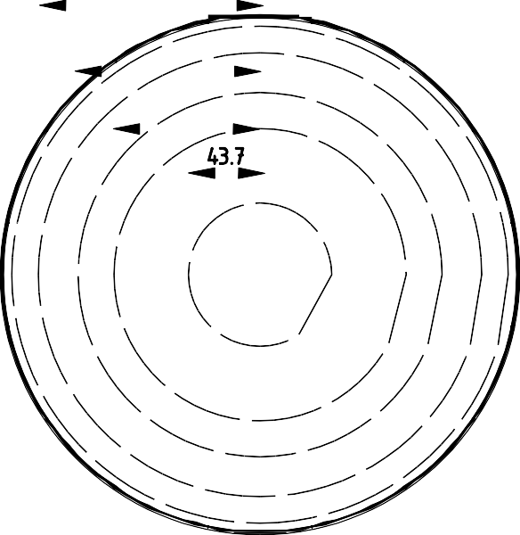
Рисунок C.2 — Сечение вытяжной трубы – Позиции для измерения скорости газа

C.2.4.3 Действия

Выполните следующие действия:
а) Настройте объёмный поток вытяжки на V₂₉₈ = (0,60±0,05) м³/с [как рассчитано в соответствии с абзацем а) раздела A.5.1.1].
б) Запишите значения температуры T₁, T₂ и T₃ в вытяжной трубе и значение температуры окружающего воздуха как минимум за 300 с. Температура окружающего воздуха должна быть в пределах (20±10) °C, а значения температуры в вытяжной трубе не должны отличаться от температуры окружающего воздуха более чем на 4 °C.
в) Измерьте скорость газа во всех позициях измерения (шесть позиций на каждое входное отверстие).
г) Рассчитайте скорость газа во всех позициях измерения как среднее значение 20 измеренных значений, получив значение Vc для центральной позиции и значения Vn для пяти других позиций по каждому входному отверстию.
Примечание – Как следствие, профиль скорости измеряется и рассчитается и горизонтально, и вертикально по всему диаметру.

C.2.4.4 Расчёт k_{t,v}
Для конкретного радиуса средняя скорость на радиусе n принимается как v_{N}, которая является средней величиной четырёх измеренных значений v_{n}. Скорость в центральной позиции принимается как v_{C}, которая является средней величиной четырёх измеренных значений v_{c}. Тогда коэффициент профиля k_{t,v} рассчитывается как:
$$\frac{1}{5}\sum{\frac{ν_{N}}{ν_{C}}}$$
C.2.4.5 Отчёт об измерении
Отчёт об измерении должен включать следующую информацию:
а) профиль скорости, исходя из среднего значения v_{n} на пяти радиусах и v_{c}, отдельно для каждого входного отверстия (вертикальное и горизонтальное поперечное сечение);
б) значения четырёх v_{n}'s, четырёх v_{c}'s, v_{N}, v_{C} и получаемую величину k_{t,v}.
C.2.5 Коэффициент потока k_{t}
Коэффициент k_{t} (используется для расчёта скорости тепловыделения в разделе A.5.1) должен рассчитываться как среднее от трёх значений k_{t,v}, k_{t,qgas}, и k_{t,qheptane}, которое соответствует следующим критериям:
$k_{t}={\left(k_{t,v}+k_{t,qgas}+k_{t,qheptane}\right)}/3$, (C.6)
Критерии:
$\left|{\left(k_{t}-k_{t,v}\right)}/{k_{t}}\right|≤5 \%$,

$\left|{\left(k_{t}-k_{t,qgas}\right)}/{k_{t}}\right|≤5 \%$,

$\left|{\left(k_{t}-k_{t,qheptane}\right)}/{k_{t}}\right|≤5 \%$,

где
k_{t,v} – коэффициент профиля скорости, измеренный в соответствии с разделом C.2.4;
k_{t,qgas} – коэффициент профиля потока, измеренный в соответствии с разделом C.2.2;
k_{t,qheptane} – коэффициент профиля потока, измеренный в соответствии с разделом C.2.3.
Примечание – Следует вести наблюдение за развитием во времени каждого значения k_{t} . Изменения могут служить предупредительным сигналом о том, что пора проводить капитальный ремонт оборудования и измерительных приборов вытяжной системы.

Приложение D
(информативное)

Процедуры калибровки

D.1 Процедуры для отдельных частей оборудования

D.1.1 Общие положения

В этом разделе изложены процедуры калибровки, которые соответствуют тому требованию к калибровке на основе эксплуатационных характеристик, на которое они ссылаются.
Процентные значения концентрации газа представлены как 100 VO₂/V_{air} и 100 VCO₂/V_{air}.

D.1.2 Настройка анализатора кислорода

Анализатор кислорода можно настроить посредством следующей процедуры.
а) Для установки на ноль подайте в анализатор газообразный азот, не содержащий кислорода, с тем же расходом и давлением, что и в случае с газами образца. Когда анализатор достигнет равновесия, настройте показание измерения анализатора на (0,00±0,01) %.
б) Для калибровки измерительного диапазона можно использовать и осушенный воздух из окружающей среды, и особую газовую смесь с содержанием кислорода (21,0±0,1) %. Если для калибровки измерительного диапазона используется воздух из окружающей среды, тогда вытяжная система должна работать при (0,6±0,05) м³/с в течение всей калибровки. Если используется особая газовая смесь, тогда вытяжная система не нужна. Когда анализатор достигнет равновесия, настройте показание измерения анализатора на (20,95±0,01) %, если используется осушенный воздух, и в пределах 0,01 % от фактического содержания кислорода в особой газовой смеси.
Примечание – В случае с некоторыми анализаторами термины «ноль» и «измерительный диапазон» могут иметь иное значение (например, для анализаторов с диапазоном меньше от 0 % до 21 % кислорода). В таких случаях можно использовать калибровочные газы в пределах диапазона этих анализаторов.

D.1.3 Настройка анализатора углекислого газа

Анализатор углекислого газа можно настроить посредством следующей процедуры.
а) Для установки на ноль подайте в анализатор газообразный азот, не содержащий углекислого газа, с тем же расходом и давлением, что и в случае с газами образца. Когда анализатор достигнет равновесия, настройте показание измерения анализатора на (0,00±0,01) %.
б) Для калибровки измерительного диапазона надо использовать особую газовую смесь с содержанием углекислого газа от 5 % до 10 %. Подайте в анализатор эту газовую смесь, с тем же расходом и давлением, что и в случае с газами образца. Когда анализатор достигнет равновесия, настройте показания измерения анализатора на содержание углекислого газа в этой особой газовой смеси ±0,01 %.

D.1.4 Проверка регулятора массового расхода пропана

D.1.4.1 Общие положения
Точность регулятора массового расхода можно проверить путём использования одиночного баллона с пропаном и главной (первичной) горелки при том массовом расходе пропана, который используется в стандартных испытаниях (647±10) мг/с. Скорость потребления газа определяется исходя из начальной и конечной массы газового баллона. Используйте весы или площадку для взвешивания с точностью не более 5 г или лучше.
D.1.4.2 Порядок действий
а) Поставьте баллон на площадку для взвешивания и подсоедините его к системе подачи.
б) Настройте испытательную установку в стандартном калибровочном испытании с установленными поддерживающими панелями. Зажгите главную (первичную) горелку и настройте подачу газа на (647±10) мг/с, чтобы главная (первичная) горелка работала при том стандартном расходе газа, который используется в стандартных испытаниях.
в) Запишите массу баллона и сразу же запустите устройство отсчёта времени.
г) После (3 600±30) с снова запишите массу баллона и сразу же остановите устройство отсчёта времени.
д) Определите среднюю скорость потребления газа в миллиграммах на секунду.
D.1.4.3 Критерий
Средняя скорость потребления газа, настроенная согласно абзацу б) и определённая согласно абзацу д), должна составлять примерно 6 мг/с.

D.1.5 Проверка оптического фильтра

D.1.5.1 Общие положения
Световую систему можно откалибровать по следующей процедуре.

D.1.5.2 Порядок действий
Выполните указанные ниже действия, когда измерительное оборудование включено, а тележка (без образца, но с поддерживающими панелями) находится в раме, под колпаком.
а) Разместите в держателе фильтра вставку, которая блокирует свет, и настройте на ноль.
б) Удалите вставку, которая блокирует свет, и настройте уровень сигнала от приёмника света на 100 %.
в) Начните отмерять время и записывайте сигнал от приёмника света в течение 2 мин.
г) Вставьте один из следующих фильтров с оптической плотностью (d) равной 0,1, 0,3, 0,5, 0,8, 1,0 и 2,0 и записывайте соответствующий сигнал в течение как минимум 1 мин.
д) Повторите действия, указанные в абзаце г), для других фильтров.
е) Остановите сбор данных и рассчитайте средние значения светопередачи для всех фильтров.
D.1.5.3 Критерий
Каждое значение d, рассчитанное исходя из среднего значения светопередачи [d = – log(I)], должно отличаться не более чем на ± 5 % или ± 0,01 от теоретического значения d для фильтра.
Примечание – Теоретические значения светопередачи для данных значений d 0,1, 0,3, 0,5, 0,8, 1,0 и 2,0 с использованием данного уравнения составляют: 79,43 %, 50,12 %, 31,62 %, 15,85 %, 10 % и 1 %.

D.2 Проверка теплового воздействия на образцы

D.2.1 Общие положения
Повторяемость притока тепла к образцам нужно проверять после настройки, технического обслуживания, ремонта или замены главной (первичной) горелки или других важных компонентов, которые могут повлиять на пламя. Для этого нужно измерить приток тепла в следующих трёх позициях на длинном крыле:
- позиция 1: 8 см от угла 16 см от верхней кромки горелки;
- позиция 2: 8 см от угла и 75 см от верхней кромки горелки;
- позиция 3: 20 см от угла и 30 см от верхней кромки горелки.
Для регулярных калибровок или в случае, если проведена модификация горелки (например, старый песок заменён на новый), достаточно измерить приток тепла только в позиции 3.
При выполнении этой проверки нужно, чтобы сделанная из силиката кальция поддерживающая панель большого крыла (см. 4.4.10) имела три отверстия (диаметром = 26 мм) в указанных позициях.

D.2.2 Порядок действий

Перед тем, как зажигать горелку, вставьте измеритель теплового потока в одно из отверстий в поддерживающей панели большого крыла (при этом поддерживающая панель маленького крыла тоже должна быть на своём месте) и закройте другие отверстия.
Примечание – Желательно, чтобы измеритель теплового потока был «Schmidt-Boelter» (или аналог) диаметром 25,4 мм, который откалиброван в диапазоне от 0 кВт/м² до 100 кВт/м². При температуре свыше 20 °C измеритель теплового потока должен охлаждаться водой. Поверхность абсолютно чёрного тела измерителя теплового потока должна быть на поверхности поддерживающей пластины.

При работающем в нормальных условиях (см. 8.2) аппарате SBI, записывайте тепловой поток в течение 5 мин после зажигания горелки. Затем рассчитайте среднее значение теплового потока в промежуток времени от 240 с до 300 с после зажигания.
После настройки, технического обслуживания, ремонта или замены главной (первичной) горелки или других важных компонентов, которые могут повлиять на пламя горелки, повторите измерения пять раз. Рассчитайте среднее значение результатов этих пяти измерений для каждой позиции. Относительное среднеквадратическое отклонение должно быть меньше 4 %.
Для регулярных калибровок (в позиции 3) достаточно одного измерения. Если расхождение между этим результатом и средним значением от средних значений пяти соответствующих измерений превышает 4 %, тогда проверьте горелку или другие части аппарата и выполните измерения пять раз в трёх позициях, указанных выше.

Приложение E
(нормативное)

Расчётные чертежи

Размеры в миллиметрах
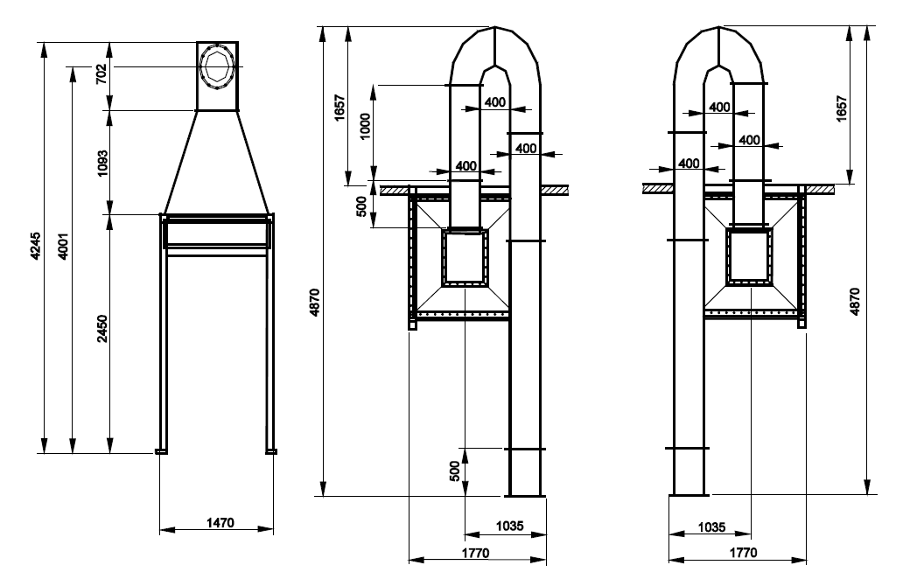
Рисунок E.1 — Вытяжная труба – Общий вид – Две возможные конфигурации (см. 4.5.3)

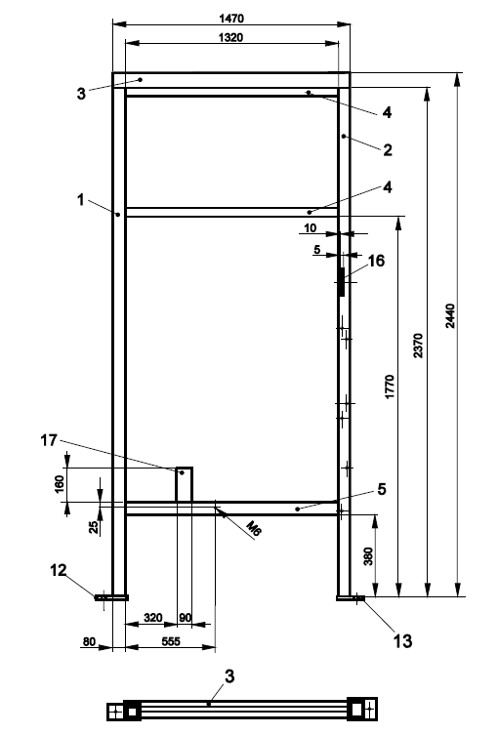
Размеры в миллиметрах
Пояснение
Поз. | Описание | Кол-во | Поз. | Описание | Кол-во
1 | Трубный профиль 80 x 80 x 4 / длина = 2370 | 2 | 13 | Стальная пластина 170 x 90 x 10 | 2
2 | Трубный профиль 70 x 70 x 5 / длина = 2370 | 2 | 14 | Трубный профиль 20 x 20 x 2 / длина = 1280 | 1
3 | Трубный профиль 70 x 70 x 5 / длина = 1470 | 2 | 15 | Трубный профиль 20 x 20 x 2 / длина = 60 | 1
4 | Трубный профиль 40 x 20 x 3 / длина = 1320 | 2 | 16 | Стальная пластина 240 x 130 x 5 | 1
5 | Трубный профиль 60 x 40 x 4 / длина = 1320 | 3 | 17 | Стальная пластина 160 x 90 x 5 | 1
12 | Стальная пластина 200 x 70 x 10 | 2
Рисунок E.2 — Рама – Сварные детали – Правая часть

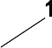Размеры в миллиметрах

Пояснение

Поз. | Описание | Кол-во
1 | Трубный профиль 80 x 40 x 4 / длина = 2370 | 2
2 | Трубный профиль 70 x 70 x 5 / длина = 2370 | 2
3 | Трубный профиль 70 x 70 x 5 / длина = 1470 | 2
5 | Трубный профиль 60 x 40 x4 / длина = 1320 | 3
6 | Трубный профиль 40 x 40 x 3 / длина = 1320 | 1
12 | Стальная пластина 200 x 70 x 10 | 2
13 | Стальная пластина 170 x 90 x 10 | 2

Рисунок E.3 — Рама – Сварные детали – Левая часть

Размеры в миллиметрах

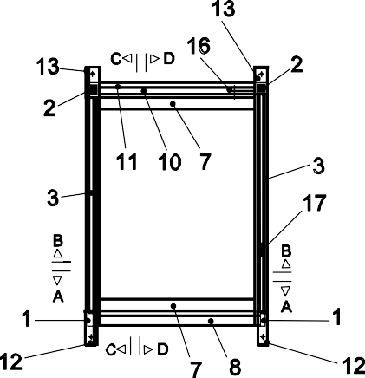

Поз. | Описание | Кол-во | Поз. | Описание
1 | Трубный профиль 80 x 40 x 4 / дл. = 2370 | 2 | 9 | Трубный профиль 70 x 70 x 5 / дл. = 1390 | 2
2 | Трубный профиль 70 x 70 x 5 / дл. = 2370 | 2 | 10 | Трубный профиль 40 x 40 x 3 / дл. = 1330 | 1
3 | Трубный профиль 70 x 70 x 5 / дл. = 1470 | 2 | 11 | Трубный профиль 70 x 70 x 5 / дл. = 1330 | 1
4 | Трубный профиль 40 x 20 x 3 / дл. = 1320 | 2 | 12 | Стальная пластина 200 x 70 x 10 | 2
5 | Трубный профиль 60 x 40 x 4 / дл. = 1320 | 3 | 13 | Стальная пластина 170 x 90 x 10 | 2
6 | Трубный профиль 40 x 40 x 3 / дл. = 1320 | 1 | 14 | Трубный профиль 20 x 20 x 2 / дл. = 1280 | 1
7 | Трубный профиль 70 x 70 x 5 / дл. = 1330 | 2 | 16 | Стальная пластина 240 x 130 x 5 | 1
8 | Трубный профиль 100 x 50 x 5 / дл. = 1330 | 1 | 17 | Стальная пластина 160 x 90 x 5 | 1
Рисунок E.4 — Рама – Сварные детали – Состав (a)
Размеры в миллиметрах
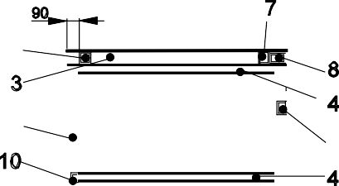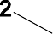 С-С D-D

Пояснение
Поз. | Описание | Кол-во
1 | Трубный профиль 80 x 40 x 4 / длина = 2370 | 2
2 | Трубный профиль 70 x 70 x 5 / длина = 2370 | 2
3 | Трубный профиль 70 x 70 x 5 / длина = 1470 | 2
4 | Трубный профиль 40 x 20 x 3 / длина = 1320 | 2
5 | Трубный профиль 60 x 40 x 4 / длина = 1320 | 1
6 | Трубный профиль 40 x 40 x 3 / длина = 1320 | 1
7 | Трубный профиль 70 x 70 x 5 / длина = 1330 | 2
8 | Трубный профиль 100 x 50 x 5 / длина = 1330 | 1
9 | Трубный профиль 70 x 70 x 5 / длина = 1390 | 2
10 | Трубный профиль 40 x 40 x 3 / длина = 1330 | 1
11 | Трубный профиль 70 x 70 x 5 / длина = 1330 | 1
12 | Стальная пластина 200 x 70 x 10 | 2
13 | Стальная пластина 170 x 90 x 10 | 2
14 | Трубный профиль 20 x 20 x 2 / длина = 1280 | 1
16 | Стальная пластина 240 x 130 x 5 | 1
17 | Стальная пластина 160 x 90 x 5 | 1
Рисунок E.5 — Рама – Сварные детали – Состав (б)

Размеры в миллиметрах
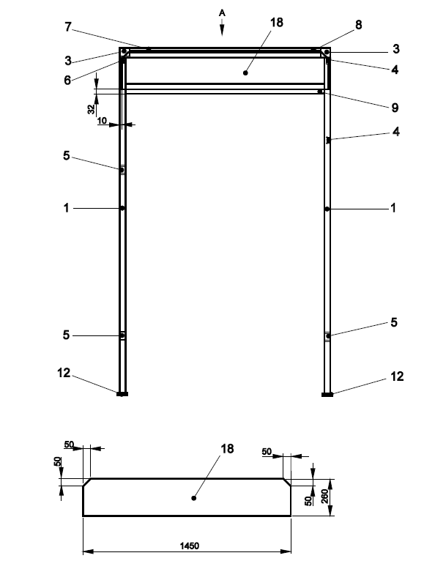
Пояснение
Поз. | Описание | Кол-во
A | Вид спереди (прикреплённая передняя пластина)
1 | Трубный профиль 80 x 40 x 4 / длина = 2370 | 2
3 | Трубный профиль 70 x 70 x 5 / длина = 1470 | 2
4 | Трубный профиль 40 x 20 x 3 / длина = 1320 | 2
5 | Трубный профиль 60 x 40 x 4 / длина = 1320 | 3
6 | Трубный профиль 40 x 40 x 3 / длина = 1320 | 1
7 | Трубный профиль 70 x 70 x 5/ длина = 1330 | 2
8 | Трубный профиль 100 x 50 x 5 / длина = 1330 | 1
9 | Трубный профиль 70 x 70 x 5 / длина = 1390 | 2
12 | Стальная пластина 200 x 70 x 10 | 2
18 | Стальная пластина 1450 x 260 x 2 | 1

Рисунок E.6 — Рама – Сварные детали – Состав (в)
Размеры в миллиметрах
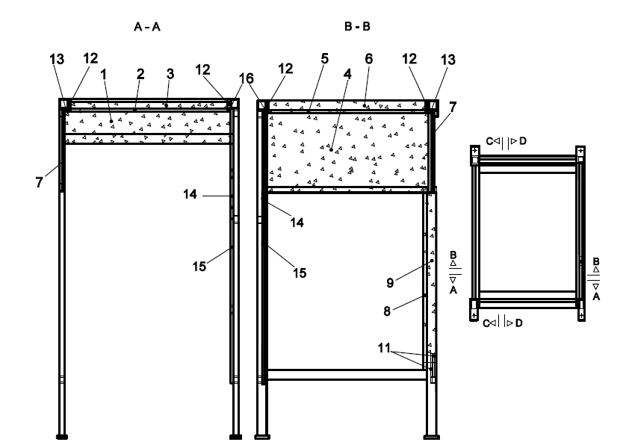
Пояснение
Поз. | Описание | Кол-во
1 | Силикат кальция (450 кг/м³) 1375 x 255 x 20 | 1
2 | Силикат кальция (450 кг /м³) 1375 x 100 x 20 | 1
3 | Силикат кальция (450 кг/м³) 1300 x 70 x 20 | 1
4 | Силикат кальция (450 кг /м³) 1375 x 600 x 20 | 1
5 | Силикат кальция (450 кг /м³) 1345 x 70 x 20 | 1
6 | Силикат кальция (450 кг /м³) 1325 x 90 x 20 | 1
7 | Силикат кальция (450 кг/м³) 1320 x 600 x 20 | 1
8 | Силикат кальция (450 кг /м³) 1285 x 70 x 20 | 1
9 | Силикат кальция (450 кг /м³) 1235 x 90 x 20 | 1
10 | Силикат кальция (450 кг /м³) 240 x 130 x 12 | 2
11 | Силикат кальция (450 кг /м³) 160 x 90 x 12 | 2
12 | Силикат кальция (450 кг /м³) 1095 x 90 x 20 | 2
13 | Силикат кальция (450 кг /м³) 1185 x 30 x 20 | 2
14 | Силикат кальция (450 кг /м³) 1395 x 795 x 12 | 1
15 | Силикат кальция (450 кг /м³) 1395 x 1200 x 12 | 1
16 | Силикат кальция (450 кг /м³) 1115 x 18 x 20 | 1

Рисунок E.7 — Рама – Покрытие – Состав (a)
Размеры в миллиметрах
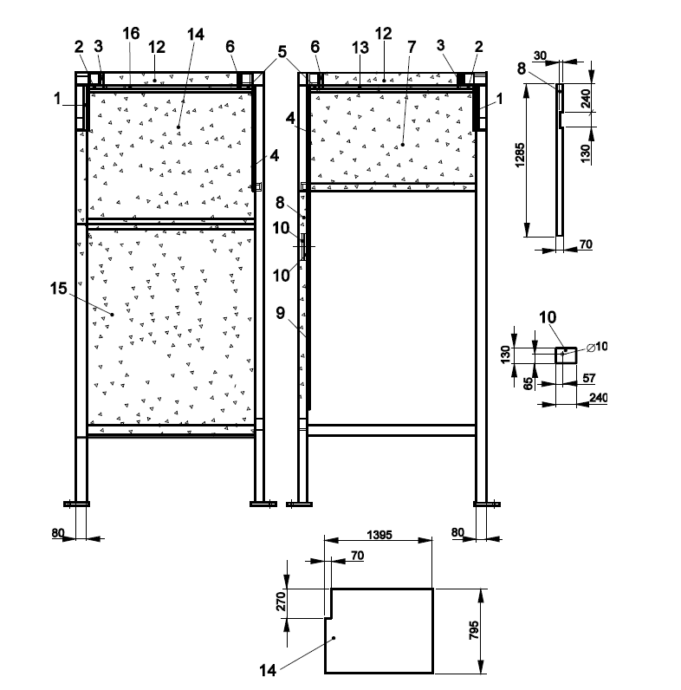
С-С D-D
Пояснение
Поз. | Описание | Кол-во | Поз. | Описание | Кол-во
1 | Силикат кальция (450 кг/м³) 1375 x 255 x 20 | 1 | 9 | Силикат кальция (450 кг/м³) 1285 x 70 x 20 | 1
2 | Силикат кальция (450 кг/м³) 1375 x 100 x 20 | 1 | 10 | Силикат кальция (450 кг/м³) 1235 x 90 x 20 | 2
3 | Силикат кальция (450 кг/м³) 1300 x 70 x 20 | 1 | 11 | Силикат кальция (450 кг/м³) 160 x 90 x 12 | 2
4 | Силикат кальция (450 кг/м³) 1300 x 70 x 20 | 1 | 12 | Силикат кальция (450 кг/м³) 1095 x 90 x 20 | 2
5 | Силикат кальция (450 кг/м³) 1375 x 600 x 20 | 1 | 13 | Силикат кальция (450 кг/м³) 1185 x 30 x 20 | 1
6 | Силикат кальция (450 кг/м³) 1345 x 70 x 20 | 1 | 14 | Силикат кальция (450 кг/м³) 1395 x 795 x 12 | 1
7 | Силикат кальция (450 кг/м³) 1325 x 90 x 20 | 1 | 15 | Силикат кальция (450 кг/м³) 1395 x 1200 x 12 | 1
8 | Силикат кальция (450 кг/м³) 1320 x 600 x 20 | 1 | 16 | Силикат кальция (450 кг/м³) 1115 x 18 x 20 | 1
Рисунок E.8 — Рама – Покрытие – Состав (б)
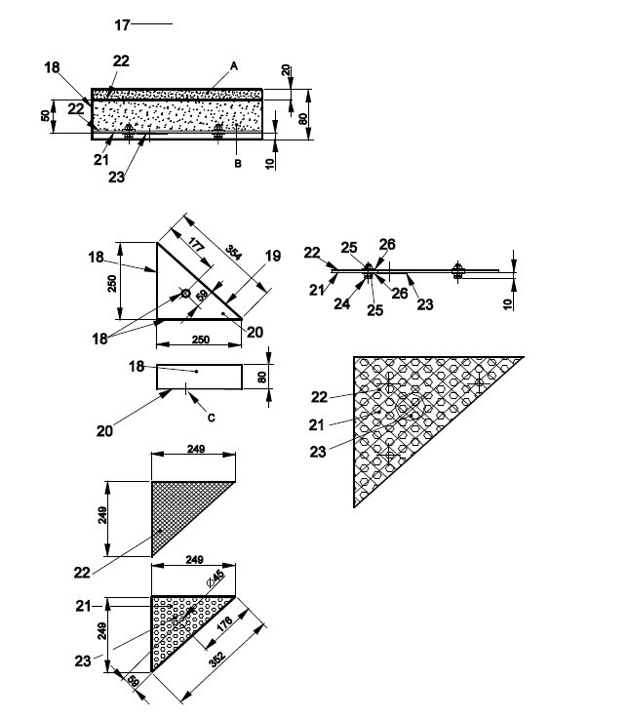
Размеры в миллиметрах

Пояснение
Поз. | Описание | Кол-во | Поз. | Описание | Кол-во
A | Песок 2-4 мм (окатанный) |  | 21 | Перфорированная (50% ø 10) стальная пластина  249 x 249 x 2 | 1
B | Галька 4-8 мм (окатанный) |  | 22 | Проволочная сетка (<2 x ø 0,5) 249 x 249 | 2
C | Подсоединение газа |  | 23 | Стальная пластина ø 25 x 2 | 1
17 | Горелка | 1 | 24 | Винт M6 x 15 | 3
18 | Стальная пластина 250 x 80 x 2 | 2 | 25 | Гайка M6 | 6
19 | Стальная пластина 250 x 80 x 2 | 1 | 26 | Шайба M6 | 6
20 | Стальная пластина 250 x 250 x 2 | 1

Рисунок E.9 — Рама – Покрытие – Горелка
Размеры в миллиметрах

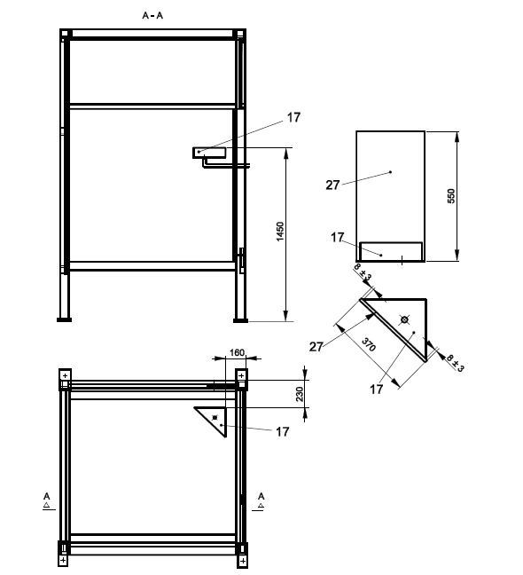
Пояснение

Поз. | Описание | Кол-во
17 | Горелка | 1
27 | Силикат кальция (870 кг/ м³) 550 x 370 x 12 | 1

Рисунок E.10 — Рама – Покрытие – Состав

Размеры в миллиметрах
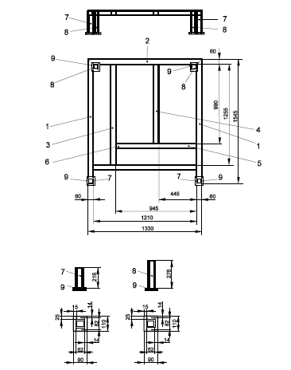
Пояснение
Поз. | Описание | Кол-во
1 | Трубный профиль 60 x 60 x 5 / длина = 1545 | 2
2 | Трубный профиль 60 x 60 x 5 / длина = 1330 | 1
3 | Трубный профиль 60 x 60 x 5 / длина = 1255 | 1
4 | Трубный профиль 60 x 60 x 5 / длина = 990 | 1
5 | Трубный профиль 60 x 60 x 5 / длина = 945 | 1
6 | Трубный профиль 60 x 60 x 5 / длина = 1210 | 1
7 | Трубный профиль 60 x 60 x 5 / длина = 216 | 2
8 | Трубный профиль 60 x 60 x 5 / длина = 276 | 2
9 | Стальная пластина 110 x 90 x 10 | 4

Рисунок E.11 — Тележка – Сварные части − Низ

Размеры в миллиметрах
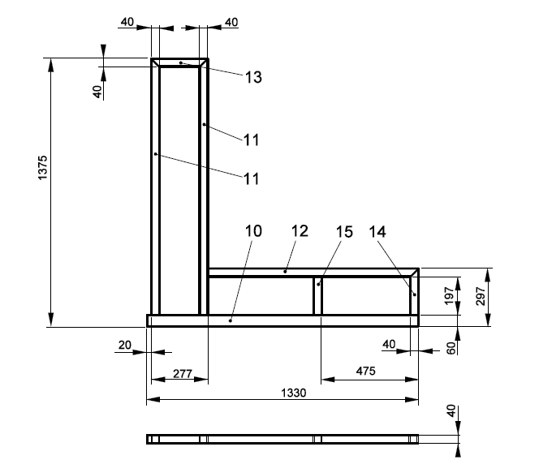

Пояснение

Поз. | Описание | Кол-во
10 | Трубный профиль 60 x 40 x 4 / длина = 1330 | 1
11 | Трубный профиль 40 x 40 x 4 / длина = 1315 | 2
12 | Трубный профиль 40 x 40 x 4 / длина = 1033 | 1
13 | Трубный профиль 40 x 40 x 4 / длина = 277 | 1
14 | Трубный профиль 40 x 40 x 4 / длина = 237 | 1
15 | Трубный профиль 40 x 40 x 4 / длина = 197 | 1

Рисунок E.12 — Тележка – Сварные детали – Верхняя рама

Размеры в миллиметрах
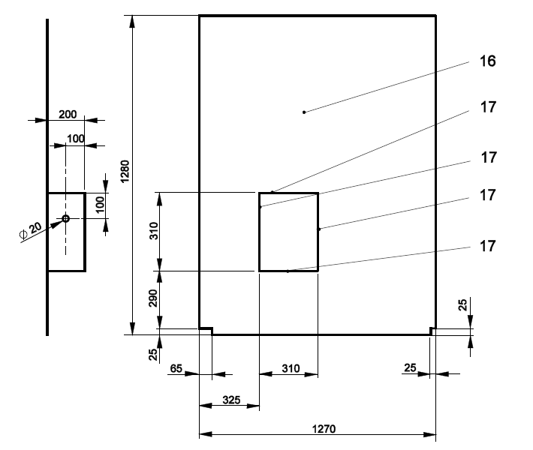

Пояснение

Поз. | Описание | Кол-во
16 | Стальная пластина 1280 x 1270 x 2 | 1
17 | Стальная пластина 310 x 200 x 2 | 4

Рисунок E.13 — Тележка – Сварные детали – Нижняя пластина

Размеры в миллиметрах
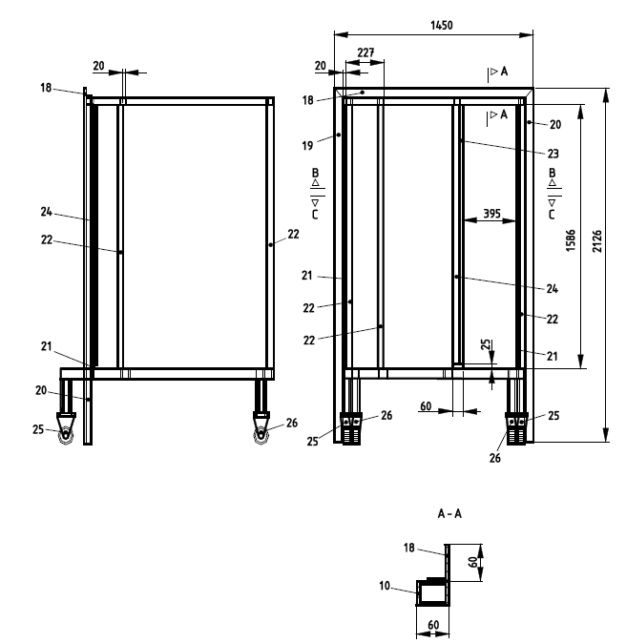
Пояснение
Поз. | Описание | Кол-во
18 | L-образный профиль 60 x 40 x 5 / длина = 1450 | 1
19 | L-образный профиль 60 x 40 x 5 / длина = 2126 | 1
20 | L-образный профиль 60 x 40 x 5 / длина = 2126 | 1
21 | Трубный профиль 60 x 60 x 5 / длина = 1586 | 2
22 | Трубный профиль 60 x 40 x 5 / длина = 1586 | 3
23 | Трубный профиль 60 x 40 x 5 / длина = 1586 | 1
24 | L-образный профиль 30 x 30 x 5 / длина = 1561 | 1
25 | Поворачивающееся колесо / высота = 164 | 2
26 | Фиксированное колесо / высота = 164 | 2

Рисунок E.14 — Тележка – Сварные части – Состав (a)

Размеры в миллиметрах

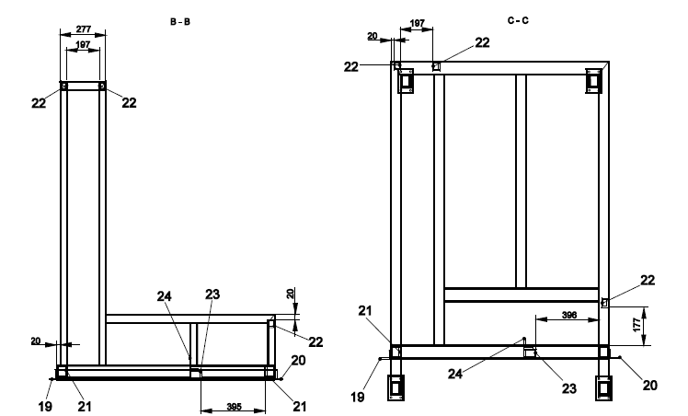
Пояснение
Поз. | Описание | Кол-во
19 | L-образный профиль 60 x 40 x 5 / длина = 2126 | 1
20 | L-образный профиль 60 x 40 x 5 / длина = 2126 | 1
21 | Трубный профиль 60 x 60 x 5 / длина = 1586 | 2
22 | Трубный профиль 60 x 40 x 5 / длина = 1586 | 3
23 | Трубный профиль 60 x 40 x 5 / длина = 1586 | 1
24 | L-образный профиль 30 x 30 x 5 / длина = 1561 | 1

Рисунок E.15 — Тележка – Сварные части – Состав (б)

Размеры в миллиметрах

Пояснение
Поз. | Описание | Кол-во
1 | Трубный профиль 60 x 60 x 5 / длина = 1545 | 2
2 | Трубный профиль 60 x 60 x 5 / длина = 1330 | 1
3 | Трубный профиль 60 x 60 x 5 / длина = 1255 | 1
4 | Трубный профиль 60 x 60 x 5 / длина = 990 | 1
5 | Трубный профиль 60 x 60 x 5 / длина = 945 | 1
6 | Трубный профиль 60 x 60 x 5 / длина = 1210 | 1
7 | Трубный профиль 60 x 60 x 5 / длина = 216 | 2
8 | Трубный профиль 60 x 60 x 5 / длина = 276 | 2
16 | Стальная пластина 1280 x 1270 x 2 | 1
17 | Стальная пластина 310 x 200 x 2 | 4
Рисунок E.16 — Тележка – Сварные детали – Состав (в)
Размеры в миллиметрах
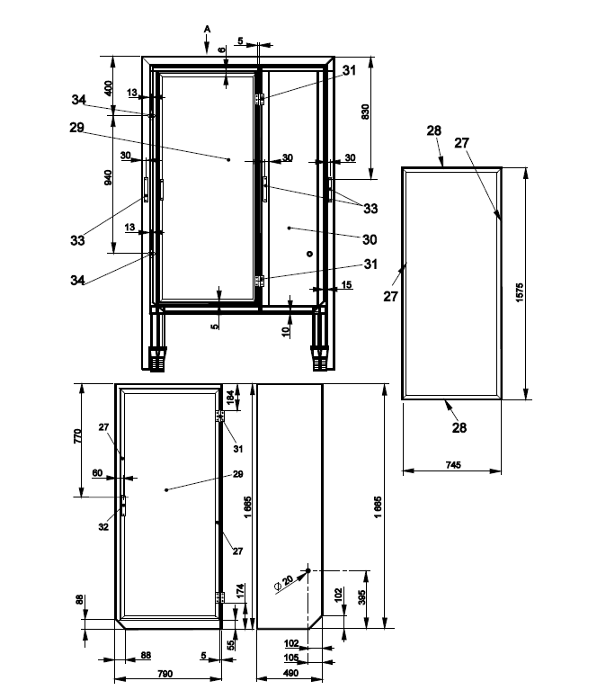
Пояснение
Поз. | Описание | Кол-во | Поз. | Описание | Кол-во
A | Вид спереди (прикреплённая дверь и передняя пластина) |  | 31 | Дверная петля | 2
27 | L-образный профиль 30 x 30 x 3 / длина = 1575 | 2 | 32 | Ручка 140 x 25 | 1
28 | L-образный профиль 30 x 30 x 3 / длина = 745 | 2 | 33 | Ручка 170 x 25 | 3
29 | Стальная пластина 1665 x 790 x 2 | 1 | 34 | Замок | 2
30 | Стальная пластина 1665 x 490 x 2 | 1

Рисунок E.17 — Тележка – Сварные детали – Состав (г)
Размеры в миллиметрах
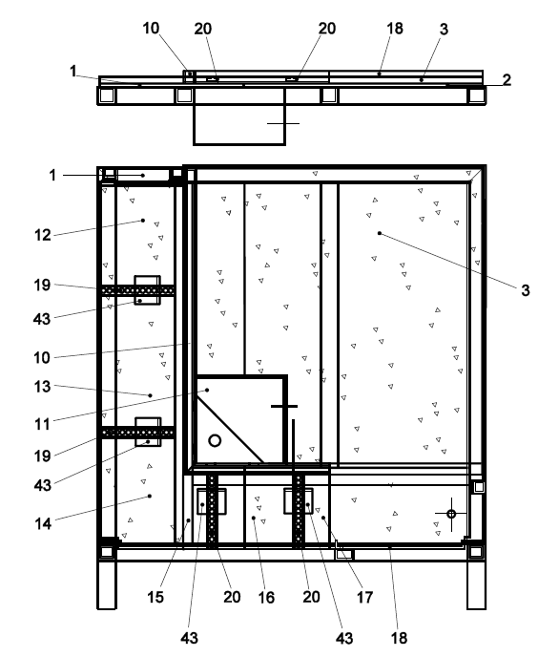
Пояснение
Поз. | Описание | Кол-во
1 | Силикат кальция (870 кг/м³) 1330 x 495 x 12 | 1 | 14 | Силикат кальция (450 кг/м³) 390 x 293 x 20 | 1
2 | Силикат кальция (870 кг/м³) 1330 x 820 x 12 | 1 | 15 | Силикат кальция (450 кг/м³) 80 x 257 x 20 | 1
3 | Силикат кальция (450 кг/м³) 1033 x 990 x 20 | 1 | 16 | Силикат кальция (450 кг/м³) 262 x 257 x 20 | 1
10 | Сварные U-образные профили | 1 | 17 | Силикат кальция (450 кг/м³) 86 x 257 x 20 | 1
11 | Горелка | 1 | 18 | Силикат кальция (450 кг/м³) 527 x 40 x 20 | 1
 |  |  | 19 | C-образный профиль 35 x 20 / дл.=293 | 2
 |  |  | 20 | C-образный профиль 35 x 20 / дл.=257 | 2
12 | Силикат кальция (450 кг/м³) 350 x 293 x 20 | 1 | 43 | L-образный профиль 55 x 55 x 4 / дл. = 60 | 43
13 | Силикат кальция (450 кг/м³) 460 x 293 x 20 | 1

Рисунок E.18 — Тележка – Покрытие – Состав (a)
Размеры в миллиметрах
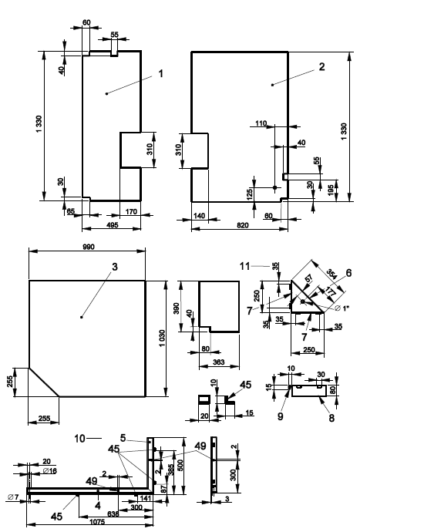
Пояснение
Поз. | Описание | Кол-во
1 | Силикат кальция (870 кг/м³) 1330 x 495 x 12 | 1 | 8 | Стальная пластина 250 x 250 x 2 | 1
2 | Силикат кальция (870 кг/м³) 1330 x 820 x 12 | 1 | 9 | Стальная пластина 30 x 27 x 3 | 4
3 | Силикат кальция (450 кг/м³) 1033 x 990 x 20 | 1 | 10 | Сварные U-образные профили | 1
4 | U-образный профиль 40 x 40 x 3 / дл. = 1075 | 1 | 11 | Горелка | 1
5 | U-образный профиль 40 x 40 x 3 / дл. = 500 | 1 | 14 | Силикат кальция (450 кг/м³) 390 x 293 x 20 | 1
6 | Стальная пластина 354 x 80 x 2 | 1 | 45 | Стальная пластина 27 x 20 x 2 | 4
7 | Стальная пластина 250 x 80 x 2 | 2 | 49 | Стальная пластина 37 x 34 x 2 | 2
Рисунок E.19 — Тележка – Покрытие – Покрытия (a)
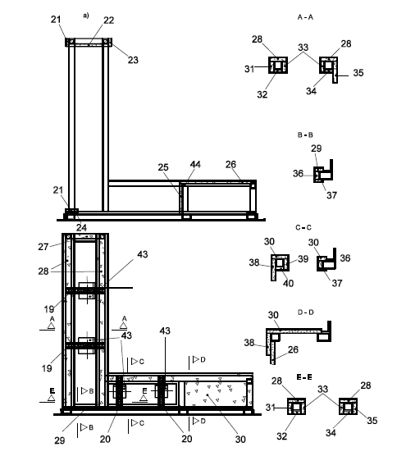
Размеры в миллиметрах

Пояснение

Поз. | Описание | Кол-во
a) | Вид сверху |  | 32 | Силикат кальция (870 кг/м³) 1255 x 40 x 12 | 1
19 | Профиль 35 x 20 / длина = 293 | 2 | 33 | Силикат кальция (450 кг/м³) 1235 x 52 x 20 | 2
20 | Профиль 35 x 20 / длина = 257 | 2 | 34 | Силикат кальция (870 кг/м³) 1235 x 40 x 12 | 1
21 | Силикат кальция (450 кг/м³) 1555 x 60 x 20 | 2 | 35 | Силикат кальция (870 кг/м³) 1080 x 110 x 20 | 1
22 | Силикат кальция (450 кг/м³) 1605 x 275 x 20 | 1 | 36 | Силикат кальция (450 кг/м³) 198 x 40 x 20 | 1
23 | Силикат кальция (450 кг/м³) 1450 x 60 x 20 | 1 | 37 | Силикат кальция (870 кг/м³) 738 x 40 x 12 | 1
24 | Силикат кальция (450 кг/м³) 1555 x 40 x 20 | 1 | 38 | Силикат кальция (870 кг/м³) 1006 x 110 x 20 | 1
25 | Силикат кальция (450 кг/м³) 1605 x 273 x 20 | 1 | 39 | Силикат кальция (450 кг/м³) 502 x 52 x 20 | 1
26 | Силикат кальция (450 кг/м³) 1565 x 530 x 20 | 1 | 40 | Силикат кальция (870 кг/м³) 502 x 40 x 12 | 1
27 | Силикат кальция (450 кг/м³) 157 x 60 x 20 | 1 | 41 | Силикат кальция (450 кг/м³) 502 x 40 x 20 | 1
28 | Силикат кальция (450 кг/м³) 1335 x 80 x 20 | 2 | 42 | Силикат кальция (450 кг/м³) 1570 x 6738 x 20 | 1
29 | Силикат кальция (450 кг/м³) 157 x 40 x 20 | 1 | 43 | L-образный профиль 55 x 55 x 4 / длина = 60 | 8
30 | Силикат кальция (450 кг/м³) 1010 x 277 x 20 | 1 | 44 | L-образный профиль 25 x 25 x 2 | 3
31 | Силикат кальция (450 кг/м³) 1315 x 52 x 20 | 1 | 46 | Силикат кальция (450 кг/м³) 156 x 52 x 20 | 1
Рисунок E.20 — Тележка – Покрытие – Состав (б)
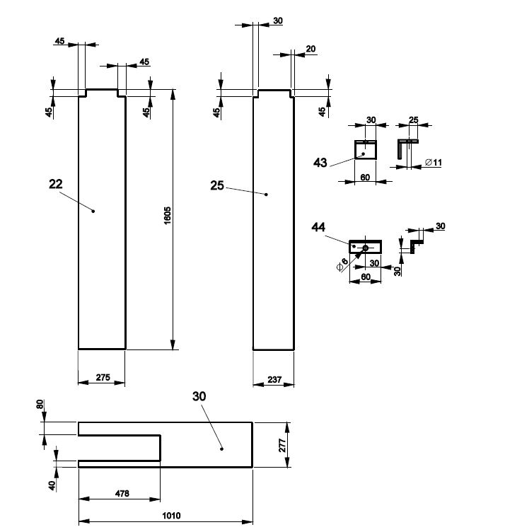
Размеры в миллиметрах

Пояснение
Поз. | Описание | Кол-во
22 | Силикат кальция (450 кг/м³) 1605 x 275 x 20 | 1
25 | Силикат кальция (450 кг/м³) 1605 x 273 x 20 | 1
30 | Силикат кальция м(450 кг/м³) 1010 x 277 x 20 | 1
43 | L-образный профиль 55 x 55 x 4 / длина = 60 | 8
44 | L-образный профиль 25 x 25 x 2 / длина = 60 | 3
Рисунок E.21 — Тележка – Покрытие – Покрытия (б)
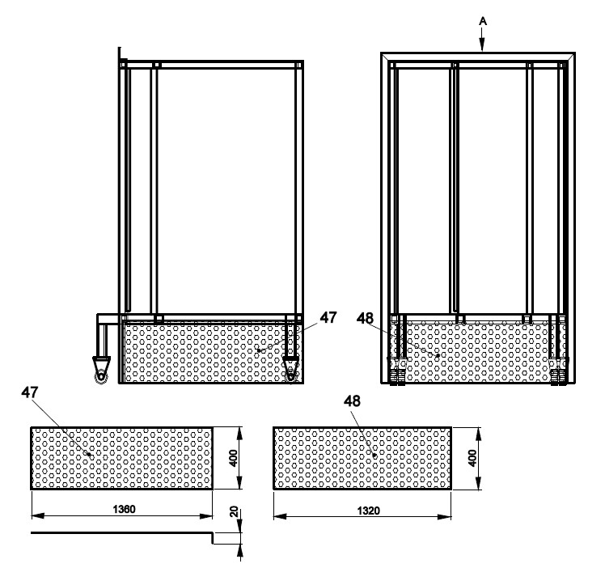
Размеры в миллиметрах

Пояснение
Поз. | Описание | Кол-во
A | Виз сзади
47 | Перфорированная стальная пластина 1380 x 400 x 2 (см. 4.4.1) | 2
48 | Перфорированная стальная пластина (см. 4.4.1) | 1

Рисунок E.22 — Тележка – Покрытие – Состав (в)

Размеры в миллиметрах

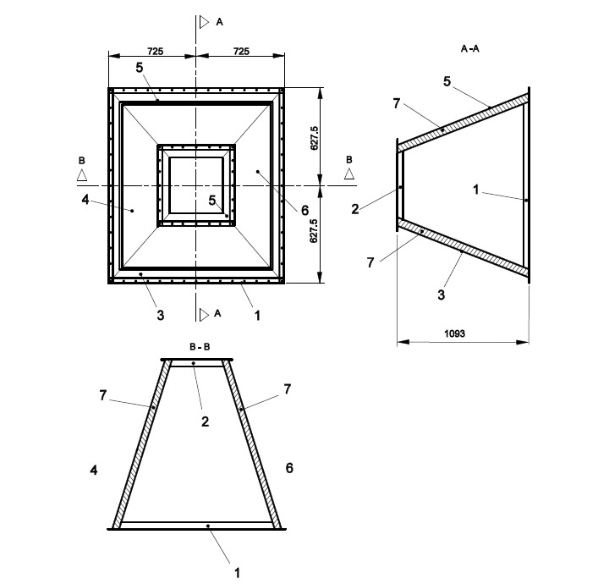
Пояснение
Поз. | Описание | Кол-во
1 | Нижняя рама / складчатая пластина из нерж. / толщ. = 2 | 1
2 | Верхняя рама / складчатая пластина из нерж. / толщ. = 2 | 1
3 | Боковая пластина 1 / складчатая пластина из нерж. / толщ. = 2 | 1
4 | Боковая пластина 2 / складчатая пластина из нерж. / толщ. = 2 | 1
5 | Боковая пластина 3 / складчатая пластина из нерж. / толщ. = 2 | 1
6 | Боковая пластина 4 / складчатая пластина из нерж. / толщ. = 2 | 1
7 | Изоляция / вермикулит плотностью = 475 кг/м³ / толщ. = 50 | 4
Рисунок E.23 — Этап 4 – Прототип – Колпак

Размеры в миллиметрах
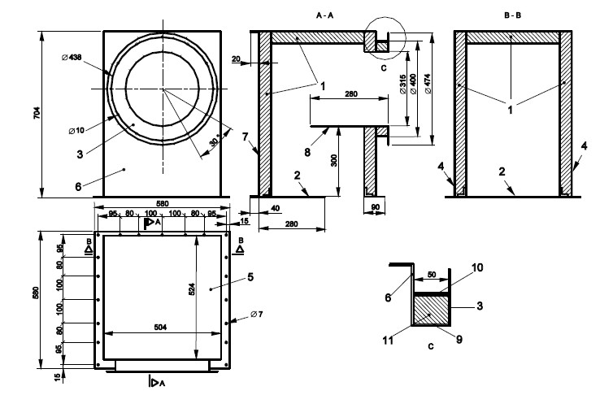
Пояснение

Поз. | Описание | Кол-во
C | Деталь 1
1 | Вермикулит / плотность 475 кг/м³
2 | Нижняя пластина / нерж. / толщ. = 2 мм | 1
3 | Фланец / нерж. пластина / ø 315 – 474 / толщ. = 3 мм | 3
4 | Боковая пластина / нерж. / толщ. = 2 мм | 2
5 | Верхняя пластина / нерж./ толщ. = 2 мм | 1
6 | Передняя пластина / нерж./ толщ. = 2 мм | 1
7 | Задняя пластина / нерж./ толщ. = 2 мм | 1
8 | Нерж. пластина / 500 x 500 / толщ. = 2 мм | 1
9 | Нерж. труба / ø 315 / длина = 50 мм | 1
10 | Нерж. труба / ø 400 / толщ. = 2 мм / длина = 50 мм | 1
11 | Минеральная шерсть

Рисунок E.24 — Коллектор – Общий вид

Размеры в миллиметрах
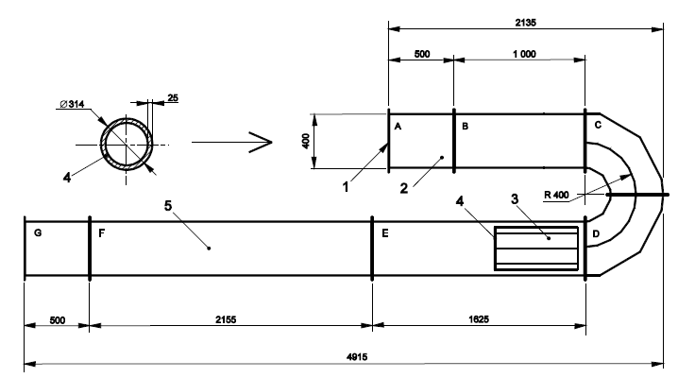
Пояснение

Поз. | Описание | Кол-во
1 | Соединительный коллектор и колпак
2 | Измерение температуры
3 | Направляющие лопатки
4 | Редукционное кольцо (нержавеющая сталь, ø 314 / толщина 2 мм)
5 | Измерительный отсек (Δ p, темп., дым, образец)

Рисунок E.25 — Вытяжная труба – Общий вид

Размеры в миллиметрах
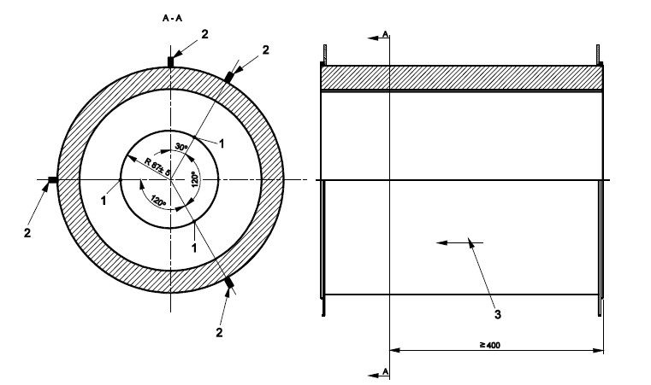

Пояснение

Поз. | Описание | Кол-во
1 | Защищённая термопара / TKI | 4
2 | Термозамки / MG 10 | 4
3 | Поток

Рисунок E.26 — Измерительная трубка – Измерение температуры

Размеры в миллиметрах
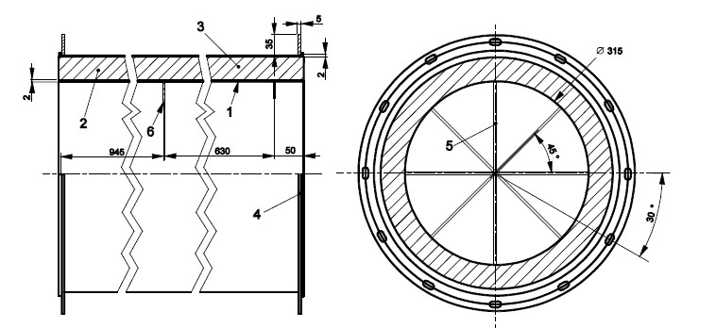
Пояснение

Поз. | Описание | Кол-во
1 | Труба/нерж. 304 / ø 315 мм / толщ. = 2 мм / длина = 1625 мм | 1
2 | Изоляция /минеральная шерсть / толщ. = 50 мм | 1
3 | Труба/оцинкованная сталь / ø 400 мм толщ. = 2 мм/ длина 1625 мм | 1
4 | Фланец/ внутренний ø 404/ наружный ø 474 мм/ толщ. = 5 мм | 2
5 | Направляющие лопатки /нерж. 304/ толщ. = 3 мм / длина = 630 мм / высота = 1575 мм | 8
6 | Редукционное кольцо /нержавеющая сталь, ø 264, ø 314 / толщина 2 мм | 1

Рисунок E.27 — Измерительная трубка – Направляющие лопатки

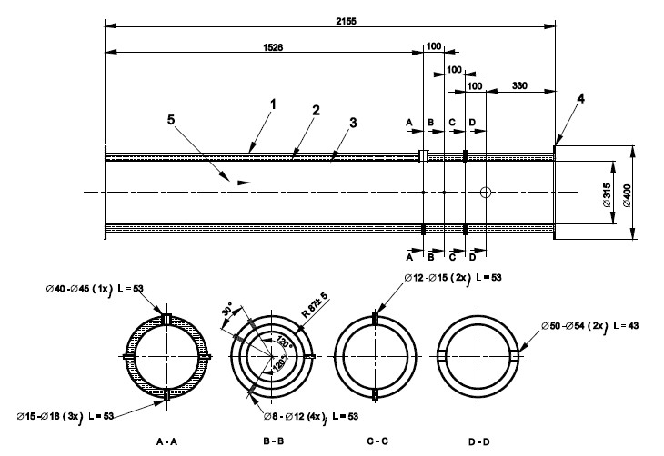
Размеры в миллиметрах

Пояснение

Поз. | Описание
1 | Оцинкованная сталь 1 мм
2 | Минеральная шерсть 159
3 | Нерж. 304-2 мм
4 | Фланец нерж. 4 м 12 отверстий ∅ 10 при ∅ 438
5 | Поток

Рисунок E.28 — Вытяжная труба – Измерительная секция

Размеры в миллиметрах
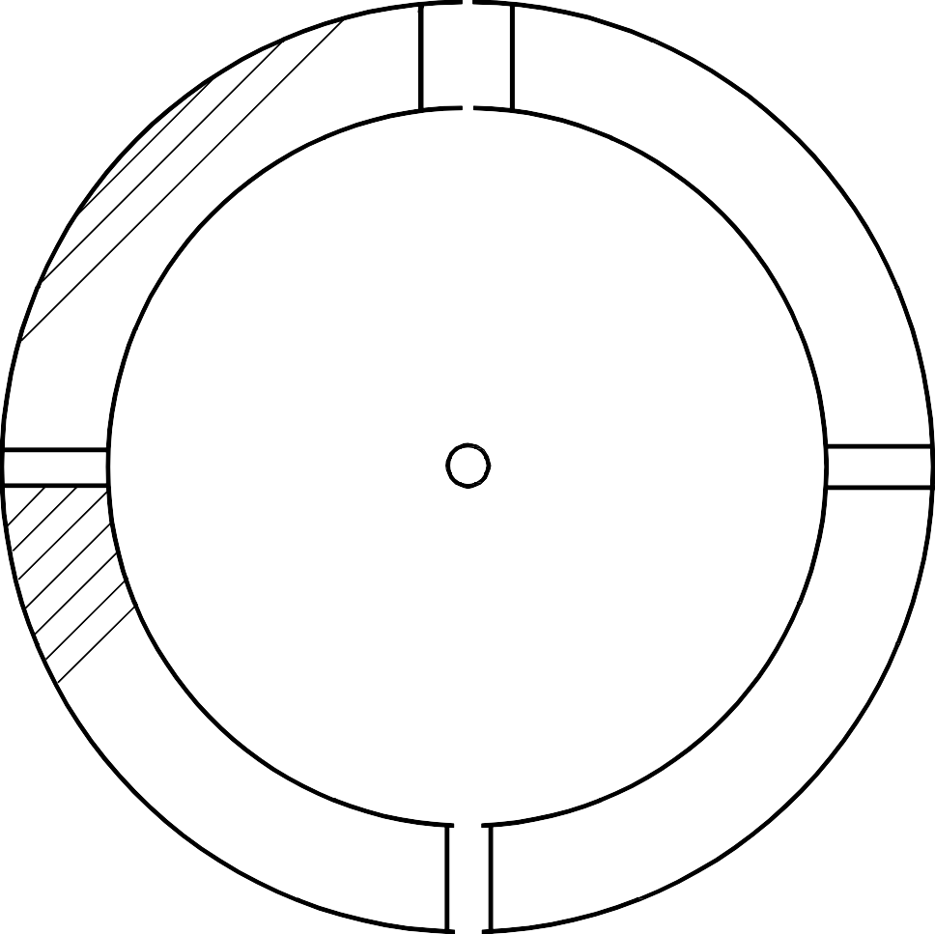
Пояснение

Поз. | Описание | Кол-во
1 | Двунаправленный зонд | 1

Рисунок E.29 — Измерительная трубка – Двунаправленный зонд (a)

Размеры в миллиметрах
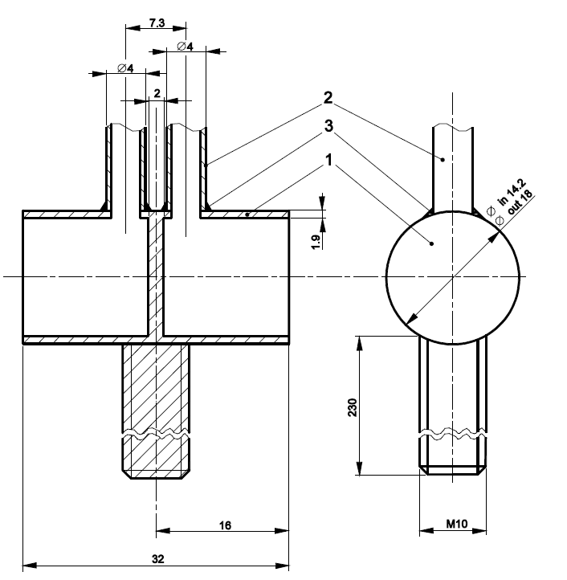
Пояснение

Поз. | Описание | Кол-во
1 | Труба из нержавеющей стали / ø 16 мм / длина = 32 мм / толщ. = 0,91 мм | 1
2 | Труба из нержавеющей стали / ø 4,70 мм | 2
3 | Сварка

Рисунок E.30 — Измерительная трубка – Двунаправленный зонд (б)
Размеры в миллиметрах
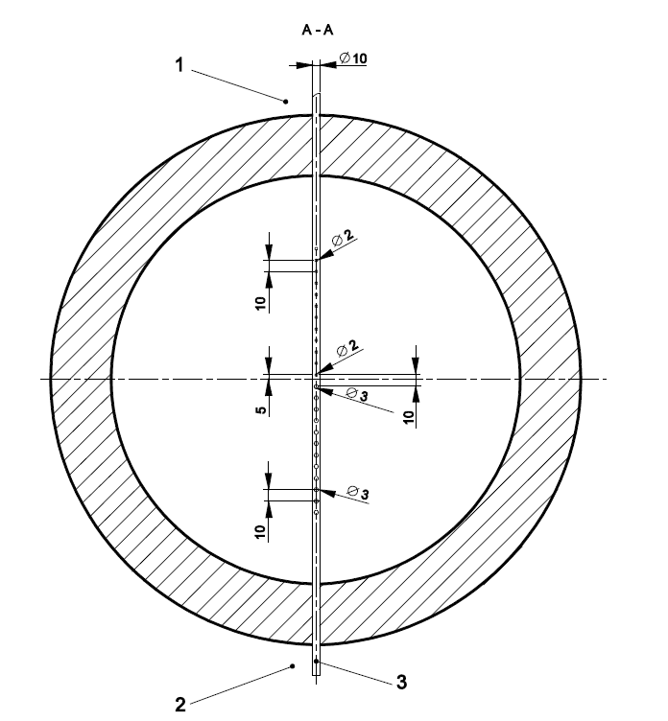
Пояснение
Поз. | Описание | Кол-во
1 | Открытый конец
2 | Закрытый конец
3 | Зонд-газоотборник / ø 10/8 мм / длина = 500 мм | 1

Рисунок E.31 — Измерительная трубка – Зонд-газоотборник и термопары
Размеры в миллиметрах

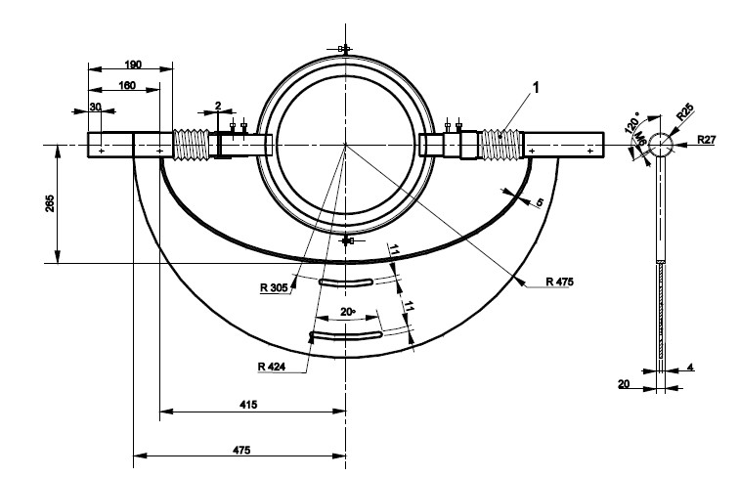
Пояснение

Поз. | Описание | Кол-во
1 | Гофрированный контакт (не прозрачный)

Рисунок E.32 — Измерительная трубка – Держатель системы измерения дыма (СИД)

Размеры в миллиметрах

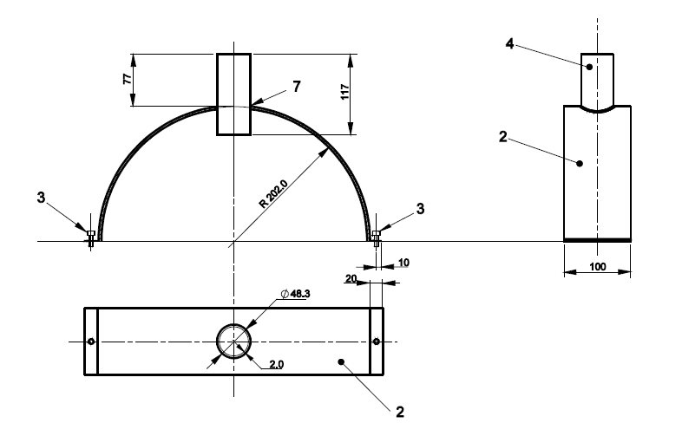
Пояснение

Поз. | Описание | Количество
2 | Стальная полоса / ø 404 / толщ. = 1,5 мм / ширина = 100 мм | 2
3 | Болт и гайка из нержавеющей стали / M10 / длина = 40 мм | 2
4 | Трубка из нержавеющей стали / ø 48,3/46,3 / длина = 117 | 1
7 | Сварка

Рисунок E.33 — Измерительная трубка – Часть системы измерения дыма (СИД)

Размеры в миллиметрах
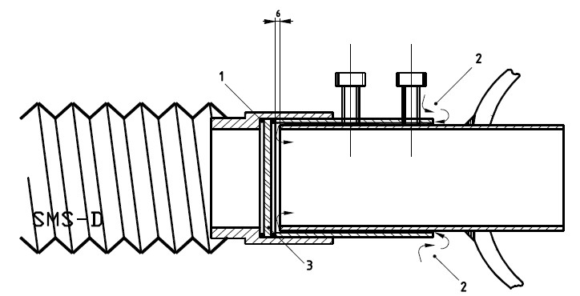
SMS – СИД

Пояснение

Поз. | Описание | Количество
1 | Уплотнительное кольцо на обеих сторонах стекла
2 | Воздух
3 | Стекло с покрытием + (опционный) фильтр *
* Если используется фильтр, тогда он должен быть всегда защищён от возможных газообразных продуктов сгорания стеклом с покрытием (в сторону от вытяжной трубы).

Рисунок E.34 — Измерительная трубка – Держатель системы измерения дыма (СИД)

Размеры в миллиметрах

Пояснение

Поз. | Описание | Количество
1 | Стекло с покрытием
2 | (Опционный) фильтр
3 | Резиновое уплотнительное кольцо

Рисунок E.35 — Измерительная трубка – Держатель системы измерения дыма (СИД)

Приложение F
(информативное)

Формат файла данных

Чтобы облегчить обмен результатами испытаний, данные об испытании должны храниться в стандартном формате. Главная цель заключается в том, чтобы файл содержал всю необходимую информацию, причём это относится и к данным, которые визуально наблюдались и были записаны оператором, и к данным, которые записаны автоматически. Должна быть обеспечена возможность выполнить все требуемые вычисления и, в сочетании с результатами испытания, провести оценку классификации.
Данные по испытанию должны храниться в виде файла ASCII с двенадцатью колонками данных, которые разделены знаками табуляции. Допускается большее количество колонок (с необязательными данными), если они размещены после обязательных колонок, а не между ними.
Файл должен содержать заголовок из двух строк и дополнительные линии с общей информацией и автоматически записанные (первичные) данные на шаг времени.
Первая линия заголовка содержит текст заголовка колонки:
а) Общая информация;
б) [пусто];
в) время (с);
г) mgas (мг/с);
д) Δp (Па);
е) Световой сигнал (%);
ж) молярная концентрация кислорода (%);
з) молярная концентрация углекислого газа (%);
и) T0 (K);
к) T1 (K);
л) T2 (K);
м) T3 (K)
Вторая линия не задана (пустая по умолчанию).
Последующие строки содержат общую информацию в первых двух колонках и автоматически записанные (первичные) данные в следующих десяти. Используются только первые 62 строки в колонках 1 и 2. В колонках с 3 по 12 имеется как минимум 520 строк (интервал времени 1 560 с шагом 3 с).
Общая информация (об испытании, изделии, лаборатории, аппарате, условиях перед испытанием и условиях испытания, визуальные наблюдения) даётся в колонке 2, с описанием того, что представлено в колонке 1. На примере ниже показан порядок рядков с разными пунктами.
Эти десять колонок с автоматически записанными данными даются в соответствии с разделом 8.4 и в том же порядке, который указан в том разделе.

 | Колонка 1 | 2
Ряд 1 | Общая информация
2
3 | Испытание
4 | Использованный стандарт | EN 13823:2010
5 | Дата испытания | 9 июня 2011
6 | Полная длительность испытания / выполнена (Да/Нет) | Да
7
8 | Изделие
9 | Название изделия | Polypanel U40
10 | Количество образцов | 1
11 | Субстрат | Нет
12 | Монтаж | вариант 3 в EN qqqq
13 | Стыки | стандартные вертикальные
14
15 | Кондиционирование
16 | (до постоянной массы / фиксированный период) | до постоянной массы
17 | Интервал времени | 42 часа
18 | Масса 1 (г) | 5264
19 | Масса 2 (г) | 5261
20
21 | Лаборатория
22 | Название лаборатории | NMP
23 | Оператор | BS
24 | Название файла | PU40Ar.csv
25 | Название отчёта | NMP-99-01234
26
27 | Спецификации: аппарат
28 | Профиль потока kt (-) | 0,86
29 | Константа зонда kρ (-) | 1,08
30 | Диаметр трубы (м) | 0,315
31 | Время задержки калибровки O2 (с) | 18
32 | Время задержки калибровки CO2 (с) | 15
33
34 | Условия перед испытанием
35 | Барометрическое давление (Па) | 101 300
36 | Относительная влажность (%) | 50

 | Колонка 1 | 2
37 | Температура окружающей среды (°C) | 24,7
38 | Визуальные наблюдения
39 | БРП до кромки (Да/нет) | Нет
40 | Капли / частички, горящие ≤ 10 с (Да/Нет) | Нет
41 | Капли / частички, горящие > 10 с (Да/Нет) | Нет
42
43 | Конец условий испытания
44 | Передача света (%) | 99,8
45 | Молярный процент кислорода (%) | 20,95
46 | Молярный процент CO2 (%) | 0,039
47
48 | Записанные события
49 | Открытая вспышка пламени (Да/Нет) | Нет
50 | Падение частей образца (Да/Нет) | Нет
51 | Дым, не входящий в колпак (Да/Нет) | Нет
52 | Разрушается взаимное крепление поддерживающей панели (Да/Нет) | Нет
53 | Условия оправдывают раннее прекращение испытания (Да/Нет) | Нет
54 | Искажение/разрушение (Да/Нет) | Нет
55 | Любое дополнительное событие | Никакого
56
57 | Раннее прекращение испытания
58 | Время остановки подачи газа (с) | 1563
59 | Чрезмерная СТВ (Да/Нет) | Нет
60 | Чрезмерная температура (Да/Нет) | Нет
61 | Горелка в значительной степени нарушена / завалена (Да/Нет) | Нет
62 | Отказ аппарата (Да/Нет) | Нет

Представленный здесь формат файла с данными относится только к первичным данным (то есть к данным, которые не подвергнуты расчётам). Для обработанных данных не даётся никакого формата файла. Однако рекомендуется создать файл обработанных данных из файла первичных данных путём добавки колонок и рядов в концах (а не между). Так можно легко использовать файл обработанных данных как входящий файл первичных данных.

Приложение G
(информативное)

Листок учёта

Испытание SBI – Листок учёта

Общая информация
Оператор: | Дата испытания:
Изделие: | Названия файла с данными:

Условия перед испытанием
Кондиционирование образцов: | Дата начала: | Дата окончания:
 | масса 1 (г): | масса 2 (г):
Условия окружающей среды: | Давление в окружающей среде (Па): | Отн. влажность в окружающей среде (%H2O):

Визуальные наблюдения
Общие наблюдения и проверки: |  |  | Боковое распространение пламени
Наблюдение | время (с) |  | Наблюдение | Да/Нет
Время начала записи данных | = 0 |  | До конца образца
Главная (первичная) горелка зажглась
 |  |  | Горящие капли и частички
 |  |  | Наблюдение | Да/Нет
 |  |  | упавшая капля / частичка горит ≤ 10 с
 |  |  | упавшая капля / частичка горит > 10 с

Конец условий испытания
Светопередача (мВ): | Концентрация O2 (%): | Концентрация CO2 (%):

Коментарий (примечание):

Рисунок G.1 ― Испытание ОГП – Листок учёта

Приложение H

(справочное)

Сведения о соответствии национальных стандартов Российской Федерации ссылочным международным (региональным) стандартам
Таблица H.1
Обозначение ссылочного международного стандарта | Обозначение и наименование соответствующего национального стандарта
EN 13238
EN 13501–1:2007+A1:2009
DIN EN 60584-1-2014
DIN EN ISO 13943-2018
* Соответствующий национальный стандарт отсутствует. До его утверждения рекомендуется использовать перевод на русский язык данного международного стандарта. Перевод данного международного стандарта находится в Федеральном информационном фонде технических регламентов и стандартов.

Библиография

[1]  [2]  [3] | ISO 5725-1  ISO 5725-2:1994  ISO 3966:2008 | Точность (правильность и величина погрешности) методов и результатов измерений – Часть 1. Общие принципы иопределения  Точность (правильность и величина погрешности) методов и результатов измерений – Часть 2. Основной метод определения повторяемости и воспроизводимости стандартного метода измерения  Измерение потока жидкости в закрытых контурах – Метод измерения площадь – скорость с использованием статических трубок Пито

УДК 691.001.4:006.354 ОКС 13.220.50

Ключевые слова: строительныематериалы, метод испытания, пожарная опасность, тепловое воздействие с помощью единичной горелки, тепловыделение, дымообразование

Начальник организации-разработчика:
Начальник
ФГБУ ВНИИПО МЧС России Д.М. Гордиенко

Руководители разработки:
Заместитель начальника
ФГБУ ВНИИПО МЧС России А.Ю. Лагозин

Начальник отдела 3.1 НИЦ НТП ПБ
ФГБУ ВНИИПО МЧС России А.Ю. Шебеко
Исполнители:
Главный научный сотрудник НИЦ НТП ПБ
ФГБУ ВНИИПО МЧС России Н.В. Смирнов

Начальник сектора отдела 3.1 НИЦ НТП ПБ
ФГБУ ВНИИПО МЧС России О.И. Молчадский

Старший научный сотрудник отдела 3.1
ФГБУ ВНИИПО МЧС России Н.В. Сафонова-Шишкова

Значения sr/m и sR/m, не принятые во внимание при расчёте среднего значения, – это те, у которых соответствующее значение m составляет 50 % или меньше от самой низкой границы классификации для евроклассов A2 – E (а именно: FIGRA0,2МДж ≤ 60 Ватт/с, ОТВ600с ≤ 3,75 МДж, SMOGRA ≤ 15 м²/с² и TSP600с ≤ 25 м²).

